SVEUČILIŠTE U ZAGREBU
FAKULTET ORGANIZACIJE I INFORMATIKE
V A R A Ž D I N

Hrvoje Galić

Mjerenje performanci uspješnosti ICT djelatnika

DIPLOMSKI rad

Varaždin, 2011.
SVEUČILIŠTE U ZAGREBU
FAKULTET ORGANIZACIJE I INFORMATIKE
V A R A Ž D I N

Hrvoje Galić
Redoviti student
Broj indeksa: 37620/08-R.
Smjer: Informacijsko i programsko inženjerstvo
Diplomski studij

Mjerenje performanci uspješnosti ICT djelatnika

DIPLOMSKI RAD

Mentor:
Prof.dr.sc. Zdravko Krakar

Varaždin, veljača 2011.
Sadržaj

1. UVOD 2
2. UVOD U PERFORMANCE MANAGEMENT 3
2.1 PM principi rada 4
2.2 PM sustav 6
2.2.1 Faze PM-a 8
2.3 Okviri za upravljanje performansama 10
2.4 Opseg upravljanja mjerenja performansi 11
2.5 Definiranje hijerarhije odnosa članova u PM 13
2.6 Svrha Performance Management-a 15
3.PROCES PLANIRANJA PM-A 16
3.1 Postavljanje okvira za mjerenje osobnih performansi u ICT-u 17
3.2 Određivanje potrebnih vještina 18
3.3 Definiranje i postavljanje individualnih ciljeva 19
3.3.1 SMART 22
3.3.2 Tipovi ciljeva 25
3.4 Postavljanje ključnih pokazatelja uspješnosti (KPI) 26
3.4.1 Usklađivanje ključnih pokazatelja uspješnosti s ciljevima 26
3.4.2 Primjer dobro definiranih ključni pokazatelji uspješnosti u odnosu na loše 28
4. NADZOR I SAVJETOVANJE 29
4.1 Motivacija zaposlenika 29
4.2 Trening zaposlenika i menadžera (eng. Coaching ) 31
4.2.1 Tipovi Coaching-a 33
4.2.1 Faze Coaching-a 34
5. EVALUACIJA ZAPOSLENIKA 36
5.1 Načini evaluacije zaposlenika 37
5.1.1 Esej 37
5.1.2 Ključni incidenti 38
5.1.3 Rangiranje zaposlenih prema radnom učinku 38
5.1.4 Kontrolna lista ponašanja i osobnosti 39
5.1.5 MBO (upravljanje pomoću ciljevima) 40
5.1.6 Intervju 40
5.1.7 Feedback 41
5.1.7.1 Feedback 1:1 42
5.1.7.2 Feedback 360° 42
5.2 Pretpostavke dobre evaluacije 44
5.2.1 Rezultati evaluacije 44
6. PROGRAMSKI ALATI ZA POTPORU RAZVOJU PM-A U ICT-U 46
6.1 Alati za mjerenje performansi 47
7. MOTIVACIJA ZA UVOĐENJE PM 51
7.1 Učinci PM-a 52
ZAKLJUČAK 53
LITERATURA 54

1. UVOD
PM je snažan alata koji mijenja organizaciju i njezine zaposlene od najniže razine do top menadžera. Kod uvođenja PM-a potrebno je osigurati spremnost svih zaposlenih na suradnju, motiviranih k konačnom cilju, a to je poboljšanje performansi zaposlenih, timski rad, i uspješnija organizacija. U gruboj varijanti to je ono čime se bavi PM. U ovom radu će se opisati što je to PM, kako se provodi i zbog čega je bitan. Osim definicije PM, u radu se definiraju sve bitne smjernice kojih se moraju pridržavati svi ukoliko se želi uspjeti. Nakon uvoda u PM, opisuju se tri ključne faze PM-a, a to su: "Planiranje individualnih ciljeva, nadzor i savjetovanje, i faza evaluacije". U prvoj fazi se naglašava zašto je planiranje bitno, kako definirati okvire procjene, kako i na koji način definirati individualne ciljeve, te kako postaviti ključne pokazatelje uspješnosti. Za prvu fazu PM-a treba naglasiti da je ona temelj, i olako ili nepravilno definirani ciljevi, potpisuju neuspjeh PM-a već na samom startu. Ciljeve treba pomno planirati od onih na razini cijelog poduzeća, do ciljeva zaposlenika koji moraju biti usklađeni s najvišim ciljevima. U fazi nadzora i savjetovanja se opisuje kako pomoći zaposleniku, kako ga motivirati da poboljša svoje performanse. Faza nadzora pokušava spriječiti loše rezultate u bolje, a one dobre u još bolje. Zadnja faza evaluacije je sumiranje rezultata zaposlenika prema ciljevima koji su zadani u prvoj fazi. U nastavku će biti opisano nekoliko načina evaluacije, njihove prednosti i nedostatci. Važno mjesto u ovoj fazi zauzimaju povratne informacije koje dolaze iz raznih izvora vanjskih ili unutrašnjih.
Na kraju rada se nabrajaju svi pozitivni učinci PM-a, i što organizacija dobiva uvođenjem PM-a. U tom dijelu se pokušavaju motivirati svi oni koji misle da s PM-om ne dobivaju ništa. S uvođenjem PM-a organizacije samo mogu uspjeti, razlozi za neuspjeh mogu se pojaviti ako se proces PM-a ne provodi na cjelokupnoj organizaciji, ili je proces planiranja neadekvatan.
PM je trenutno top tema u svijetu koja je organizacijama postala jako zanimljiva, baš zbog toga interesa u ovom radu će se okvirno opisati sve što ima doticajnih točaka s PM-om.

2. UVOD U PERFORMANCE MANAGEMENT
Kako bi se na što jednostavniji način shvatila suština samog PM-a, potrebno je okvirno definirati, čime se on bavi, čemu pridonosi, na koji način se realizira, kako se nadzire, te na kraju kako se evaluira. Postoji jako puno definicija i razmišljanja o PM-a, potpuna i jednostavna definicija u jednoj jednostavnoj rečenici gotovo da je nemoguća. Kako i sam proces PM ne traje kratko, tako i njegova definicija ne može biti jednostavna. Razlog tome je što je proces PM-a, primjenjiv na više različitih načina i u više različitih djelatnosti. Na samom početku ovog rada, ukratko se opisuje ono što predstavlja PM i čime se bavi ljudi koji ga koriste.
Performance management je strateški i integrirani proces koji organizacijama pridonosi konstantan uspjeh kroz poboljšanje performansi od strane ljudi koji rade u njima, i kroz razvoj sposobnosti pojedinih suradnika i timova. [Armstrong, M., 2000, str. 1]
Za PM može se reći da je to komunikacijski proces, uspostavljen između zaposlenika i neposrednog rukovodioca koji uključuje uspostavljanje jasnih očekivanja o poslovima koje je potrebno obavit. Iz toga proizlazi, da je to zapravo sustav, koji se sastoji od nekoliko dijelova, od kojih svi moraju biti uključeni da bi PM rezultirao pozitivnim učinkom za samu organizaciju, menadžere i osoblje. [Bacal, R., 1999, str. 4]
Sveukupni cilj upravljanja performansama je da doprinese postizanju visokih performansi organizacije i njezinih ljudi. Visoka učinkovitost znači dostizanje ciljeva i prekoračenje postavljenih očekivanja koja se odnose na produktivnost, kvalitetu, usluge korisnicima, rast profita i vrijednosti za dioničare. Naime, cilj PM-a je učiniti dobru organizaciju još boljom, to se odnosi na udio razumijevanje o tome što se želi postići, razvijanje sposobnosti ljudi da se to postigne, pružanje potpore i usmjeravanja ljudi prema dostizanju visokih performansi kako bi iskoristili svoj puni potencijal na dobrobit sebe i organizacije. PM je koncentriran na sve izvršitelje pojedinog zadatka, i služi kao pozitivno sredstvo usmjeravanja ljudi kako da poboljšaju svoje performanse, ili kako da bolje koristite svoje sposobnosti.
[Armstrong, M., Baron A., 2005, str. 2]
U suštini gledano, PM je zajednički proces između menadžera, pojedinca i timova, za uspjeh svega nabrojanog njihovo međusobno zajedništvo i razumijevanje je neophodno. Između navedene dvije strane najbolje je sklopiti ugovor, u kojem su definirani ciljevi, vremenski rokovi izvršenja zadataka, ključne točke, te datumi evaluacije. Samim time, zaposlenik dobiva osjećaj važnosti njegovog zadatka, i usmjernje kako bi se trebao razvijati njegov radni vijek. Iz dosada nabrojanog ugovor u PM-u bi se trebao temeljiti na sporazumu ciljeva, znanja, vještina, sposobnosti(kompetencije), zahtjeva, i poboljšanja osobnog razvojnog plan. To uključuje zajedničko kontinuirano izvješće o izvedbi zaposlenika, ciljevima rada, zahtjevima, planovima te dogovor o provedbi poboljšanja i daljnjeg razvoja planova. [Armstrong, M., 2000, str. 4]
2.1 PM principi rada
U PM-u postoje principi rada kojih bi se menadžer i zaposlenici trebali pridržavati kako bi se na što bolji način PM odrazio u samoj organizaciji. U nastavku će biti opisano nekoliko principa i načini njihove primjene.
1. Voditelji projekta moraju se usredotočiti na tri dimenzije za uspjeh projekta - Najjednostavnije rečeno, za uspješan projekt potrebno je ukomponirati isporuku svih dijelova na vrijeme, usklađenih s budžetom, s razinom kvalitete koja je prihvatljiva sponzorima i dioničarima. Voditelj projekta mora skretati pozornost članovima tima na ostvarivanje tih širokih ciljeva.
2. Planiranje je sve - Od svih stvari koje su vezane uz PM svi su složni u tome kako najvažnija aktivnost voditelja projekta uključuje detaljno, sustavno, timski orijentirano planiranje. Dobro planiranje bi trebalo predstavljati temelj za uspjeh projekta. Ukoliko bi došlo do promjene u planovima, što je u realnom svijetu česta situacija, voditelj mora iznova isplanirati ciljeve na koje se promjene odnose.
3. Voditelji projekta moraju imati osjećaj za hitnost, te ga prenosit svojim članovima tima - Budući da su projekti limitirani vremenom, novcem i drugim resursima koji su na raspolaganju, neophodno je njihovo dobro planiranje usmjereno ka završnom cilju. Kako većina članova tima ima jako puno prioriteta, na voditeljima projekta je da usmjeravaju njihovu pozornost na rokove. Redovita provjera statusa, sastanci, podsjetnici su mogući izbor za praćenje takvog tip aktivnosti.
4. Uspješni projekti koriste testove bazirane na vremenskim odsjecima - Modeli kao što su standardni ISD modeli mogu pomoći osiguravanju da se profesionalni standardi i najbolje prakse ugrade u projektne planove. Ne samo da ovi modeli podržavaju kvalitetu, već i pomažu pri minimiziranju prestrukturiranja planova. Dakle, kada se pojavi pritisak ili zbog vremena, ili zbog budžet, voditelji projekta moraju prepoznati najbolji način kontroliranja pojedenih faza projekta.
5. Svi rokovi isporuke i sve projektne aktivnosti moraju biti predočene na jasan i detaljan način - Ukratko, voditelj projekta i projektni tim moraju u vrlo ranoj fazi stvoriti definiranu sliku sa rokovima isporuke, tako da je sav trud usmjeren u istom smjeru. Potrebno je izbjegavati nejasne opise pod svaku cijenu, pobrinuti se da svim članovi tima omogući što jednostavnije predstavljanje svih aktivnosti na način da ih što bolje razumiju i zapamte.
6. Projekti zahtijevaju jasan znak odobrenja potpisan od strane sponzora - odobravanje točaka ugovora, formalno potpisano od strane sponzora, treba razgraničiti od točaka koji su vezane za rokove isporuke. U svakoj fazi može se zahtijevati provjera određene točke ukoliko je prošao njezin rok isporuke, te je li ta točka ugrađena u toj fazi i na pravilan način.
7. Uspjeh projekta je u korelaciji s temeljitim analizama - Rezultati projekta i rokovi isporuke koje su podržane temeljitom i opsežnom dokumentacijom, pridonose većoj vjerojatnosti uspjeha projekta. Dakle, menadžer treba inzistirati na tome da postoji dokumentacija za poslovni projekt, kako bi se mogli isplanirati svi organizacijski resursi potrebni za izvršenje projekta.
8. Voditelji projekta moraju se izboriti za vrijeme kako bi se sve aktivnosti obavile na odgovarajući način - u većini slučajeva voditelji projekt su u utrci s vremenom i rokovima isporuke, te se često određeni problemi rješavaju privremenim rješenjima. To svakako nije dobro, projektanti se moraju izboriti za dodatno vrijeme demonstrirajući svojim nadređenima zašto je to neophodno i čemu pridonosi takvo rješenje.
9. Odgovornost voditelja projekt mora biti usklađena s razinom ovlasti koju je voditelj imao na projektu - Za voditelja projekta nije dovoljno osigurati samo rezultate projekta, oni također moraju osigurati dovoljnu razinu ovlasti za sebe i svoje podređene, kako bi lakše rukovodili projektom. U razmjeru s ovlastim za koje se izbore, projektanti odgovaraju za uspjeh ili neuspjeh projekta.
[Preuzeto s: http://michaelgreer.biz/?p=125, učitano 28.01.2011 ]
Nabrojani principi se u većini odnose na voditelje projekta i opisuju na koji način se regulira, i kontrolira izvršenje poslovnog plana. Kako su zaposlenici izvršitelji svih zamisli voditelja projekta, principi njihovog rada su također vrlo bitna sastavnica PM-a. Neki od principa koji su vezani za same zaposlenike se odnose na njihovu moć opažanja na sve što menadžer nadzire, proučava, mjeri i procjenjuje u izvršavanju njihovih svakodnevnih aktivnosti. Zaposlenici su svjesni svega što se događa oko njih i pokušavaju se pokazati u što boljem svjetlu kroz rad i zalaganje na poslu. Vlastiti ciljevi zaposlenika u njihovom daljnjem napredovanju su zasigurno dobri, no ipak ne smiju biti ispred ciljeva i rokova koji su postavljeni kao rezultat timskog rada. Voditelji projekta će svakom članu tima posvetit dovoljno vremena, da dobiju uvid u kvalitetu njegovog rada. Principi rada mogu biti i općeniti, ukoliko nisu vezani za zaposlenika, ili za voditelja projekta. Evo nekoliko principa kojih se treba pridržavati prilikom provođenja PM:
- organizacijske ciljeve potrebno je podijeliti na manje individualne, timske ciljeve i zadatke, s točno definiranim aktivnostima,
- potrebno je razjasniti korporativne ciljeve,
- osigurati kontinuirani proces, u kojem će se poboljšati performanse tijekom vremena,
- stvoriti zajedničko razumijevanje o tome što je potrebno da bi se poboljšale performanse i kako će se to postići,
- postići samoupravljanje individualnih performansi,
- zahtijevati stil menadžmenta koji je otvoren i pošten, te potiče dvosmjernu komunikaciju,
- zahtijevati kontinuiranu povratnu informaciju,
- međusobno poštivanje uključenih strana u proces upravljanje performansama, poštivanje tuđih potreba i briga
- transparentnost - ukoliko određene odluke utječu na samog zaposlenika, moraju biti prikazani dokazi na temelju čega su te odluke donesene.
[Armstrong, M., 2000, str. 6-8]
2.2 PM sustav
Kroz principe rada prikazala se slika svih bitnih komponenti PM-a. Svi navedeni principi zapravo su smjernice na koji način primijeniti i ukomponirati PM u organizacijsko okruženje. Iz do sada opisanog može se dobiti dojam bitnosti i povezanosti, svih dijelova PM-a u jednu veliku cjelinu odnosno sustav. Sustav PM-a bi trebao dati korisne informacije menadžerima u obavljanju svojih poslova, te biti od pomoći organizaciji u razvoju i održavanju postojećih uzoraka ponašanja. Svaka procjena utjecaja informacije na organizaciju, zahtjeva razmatranje na koji način je menadžer koristi i što ona njemu predstavlja. Na slici 2.1 ilustriran je jedan od mogućih PM sustava i njegove uzročno posljedične veze. Slikom se željelo prikazati međusobna ovisnost svih dijelova sustava i smjer razvoja. Na vanjskoj kružnici prikazano je ono od čega se počinje. Na prvom mjestu se postavljaju ciljevi (primjerice na početku poslovne godine). Razmak između pojedinih dijelova je proporcionalan vremenskom periodu do sljedećeg dijela. Između većih cjelina obavezna su konstantna nadgledanja, razvoj, i motivacija svih zaposlenih koji rade na poslovnom projektu. Sredinom godine dolazi do uvida u trenutno stanje, rokovi koji se moraju poštivati jesu li blizu, napredak, te razvoj svakog zaposlenika i tome slično. Između ovih naglašenih dijelova postoji jako puno detalja koji će biti opisani u daljnjem dijelu .

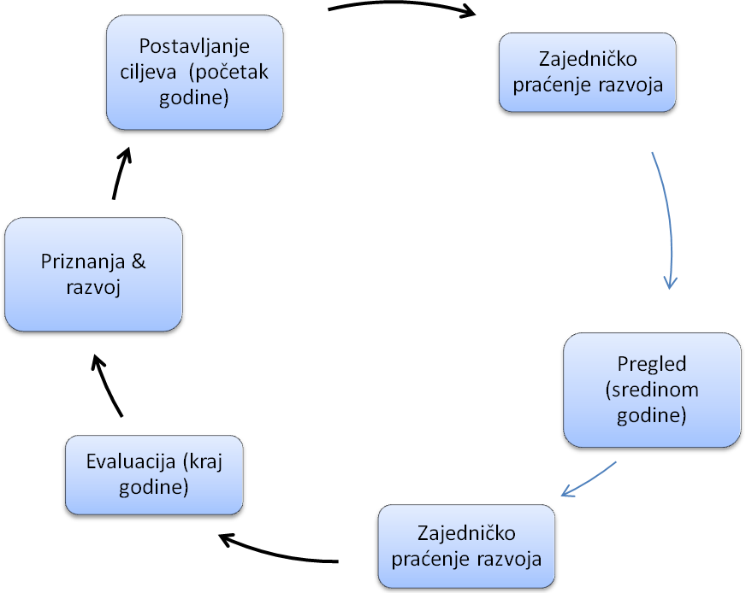
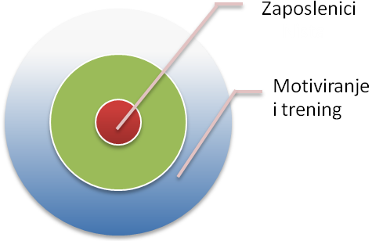
Slika 2.1 Performance managment sustav (izvor: Krakar, Z.,Tomić Rotin, S., (2010.). Performance managment)
Na kraju godine dolazi do evaluacije zaposlenika. Faza evaluacije će se također biti opisana u daljnjem tekstu kao jedna od veća cjelina PM-a. Za početak se može spomenuti da ona predstavlja uspjeh ili neuspjeh predviđenih ciljeva u odnosu na ostvarene rezultate u okviru vremenskih rokova. Posljednja etapa prije novih planiranja ciljeva jest etapa priznanja i razvoja. Ovo je također izuzetno bitan dio u razvoju PM jer se u toj fazi konsolidira poslovni uspjeh. Nužno je pošteno nagraditi zaposlenike i njihov rad. Uz priznanja potrebno je pratiti razvoj svakog zaposlenika poboljšanja njegovih performansi, novo stečeno znanje i iskustvo. Sve opisano je dosta općenito i ne dotiče se onog bitnog što određuje PM-a. Najvažniji dio PM-a su zaposlenici koji ostvaruju zamisli nadređenih, i odgovaraju skupa s voditeljima projekta za poslovni uspjeh ili neuspjeh. Kroz konstante intervjue, razgovore, sastanke, zaposlenicima se pokušavam dati do znanja koliko su bitni, i da menadžeri imaju razumijevanja za njihove probleme. Sigurno da je motivacija izuzetno bitna u ovom dijelu, jer zaposleni primjećuje da netko prati njihov rad, te da se njihov rad cijeni. Uz motivaciju koja podiže moral zaposlenima, treningom se žele poboljšati rezultati, koji ne zadovoljavaju nadređene. Trening je primjenjiv i za stjecanje rutina za određene zadatke tako da budu obavljeni u što kraćem roku.
2.2.1 Faze PM-a
U ovom poglavlju ukratko će biti pojašnjene tri faze PM, njihov osnovna bit, i ono što se očekuje kao rezultat u pojedinoj fazi. Faze PM ne moraju biti strogo definirane. Bitno je kroz čitav ciklus obaviti sve potrebno za dobro provođenje PM-a. Neki autori navode tri faze PM, dok neki pet, neke posebne razlike nema, razlog rastavljanja faza može se pronaći u činjenici da se iz jednostavnog razlog radi preglednosti i detaljiziranja, faze žele odvojiti.
[Preuzeto s: http://www.brighthub.com/office/project-management/articles/1673.aspx, učitano 05.01.2011]
Na slici 2.2 nalaze se faze u PM-u, dosada se moglo primijetiti međusobna povezanost svega što je vezano uz PM, i u ovom slučaju ta konstatacija nije izostala. Prva faza je planiranje individualnih poslovnih ciljeva, spomenuta je i u principima rada PM-a kao točka ''Planiranje je sve''. Za fazu planiranja bitno je odvojiti dovoljno vremena i prostora za razmišljanje. Treba biti oprezan, precizan, detaljan u specificiranju zadataka. Pojedini voditelji projekta za određivanje ciljeva koriste tehniku brainstorming-a. Kroz razgovor i sastanke sa svim članovima koji su uključeni u izvođenje projektnog plana pokušava se iz niza ideja, stvoriti popis zadataka koji će se kasnije pretvoriti u ciljeve. Nakon definiranja ciljeva određuje se vremenski redoslijed izvođenja, te vremensko ograničenje za zadatak, kao rezultat svega toga dobiva se ukupno trajanje poslovnog projekta. Kako bi se dobila dovoljno gruba procjena trajanja poslovnog projekta, bilo bi korisno potražiti savjete od osoba koje su se već susretale sa sličnim ili istim projektnim ciljevima, njihovo iskustvo u ovoj fazi možete biti od velike pomoći. U PM, postoje formule za izračunavanje trajanja svakog zadataka, međutim mnogi menadžeri vrlo često na krivi način samostalno pokušavaju doći do tih rezultata, bez da koriste softvere koji su predodređeni za taj zadatak. Takve vrste softvera nude mogućnost već u ranoj fazi planiranja unos svih zadataka i izračun trajanja okvirnog vremena. U fazi planiranja kada se odrede svi zadaci i njihovo traje, ukoliko postoji zadatak kojeg je potrebno opisati u više od tri rečenice, ili je vremenski rok izvršavanja duži od dva tjedna, taj bi zadatak definitivno bilo potrebno rastavit na više manjih zadataka.
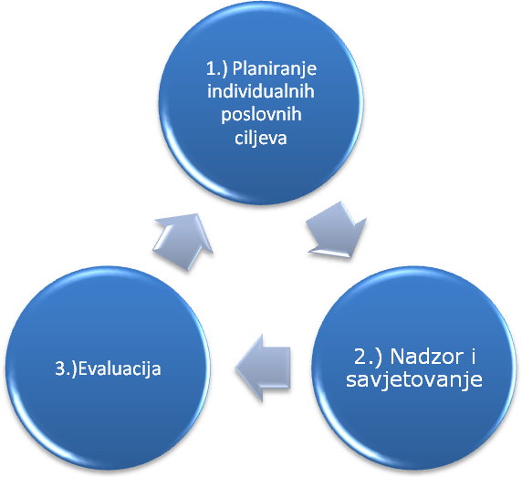

Slika 2.1 Faze PM-a (izvor: Krakar, Z.,Tomić Rotin, S., (2010.). Performance managment)

Sljedeća faza PM-a je faza nadzora i savjetovanja. Kada se radi o većem projektu u velikom broju slučaja postoji više zadataka koji se odvijaju paralelno, a međusobno su povezani i ovisni jedan o drugom. U takvim situacijama neophodno je kontrolirati i savjetovati zaposlenike na koji će se način ponašati kada se to dogodi. Kada se dođe do problema u izvršenju određenog zadataka, a resursi koji su potrebni za izvođenje zadatka, potrebni su na još jednom zadatku, voditelji projekta moraju brzo i efikasno djelovati. Sigurno da bi bilo najbolje da ne dođe do takve situacije, no isto tako to je vrlo rijetko i teško izvedivo. Rezultat svega toga je faza nadzora i savjetovanja, bez nje je teško zamislit uspješan projekt, odnosno organizaciju.
Kao zadnja faza navodi se faza evaluacije. Tijekom ove faze, voditelji projekta samostalno ili uz pomoć određenih softvera moraju podnijeti detaljno i opsežno izvješće. Izvješće bi trebalo sadržavati prekoračene rokove za svaki zadatak, koliko je novca utrošeno za izvođenje projekta, u kojoj mjeri su se ostvarili postavljeni ciljevi, rad zaposlenika i njegove performanse, kompetencije i još dosta toga . Korištenjem prigodnih softvera menadžeri mogu jako puno uštedjeti na vremenu, prilikom odabira softvera bitno je provjeriti podržava li softver završno kreiranje izvješća, taj dio se odnosi na sumarne vrijednosti. Ukoliko je u prijašnjim fazama sve dobro obavljeno, ovo će biti najkraća faza u PM-u, a ukoliko se kasnilo s projektom, ili se probio budžet sigurno da će se više vremena utrošit u ovoj fazi. Naručitelji projekta ovdje igraju bitnu ulogu, tek nakon njihovog potpisa da je ispunjeno sve što se projektom tražilo, i da je opseg projekta istovjetan prvotno napisanim zahtjevima, voditelji mogu odahnuti. Voditelji moraju paziti da im se ne podmetne neka nova funkcionalnost kao nedostatak projekta. Poboljšanja na kojim će možda inzistirati naručitelji, mogu biti prihvaćene ali kao novi projekt, a ne nedostatak postojećeg.
[Preuzeto s: http://www.brighthub.com/office/project-management/articles/1676.aspx, učitano 10.01.2011 ]
2.3 Okviri za upravljanje performansama
Za postavljanje okvira u PM-u, potrebno je razviti formalnu proceduru kroz koju je potrebno proći da bi se definirao okvir upravljanja performansama. Kao rješenje za ovaj dio PM-a moguće je postaviti pet glavnih pitanja iz kojeg će se postaviti okvir. Pitanja koja će biti nabrojana mogu se koristi kao početni okvir u PM-u, a same organizacije moraju kontinuirano uz pomoć novih strategija i istraživanja pronaći odgovore za navedena pitanja, ovisno o radnom okruženju u kojem se nalaze. Mogućih pet pitanja za definiranje okvira su:
- Koji su ključni ciljevi vezani za sveukupni budući uspjeh organizacije, i na koji način se vrši procjena postignuća za svaki od ciljeva ?
- Za strategiju i planove koje je organizacija usvojila, koji procesi i aktivnosti su potrebni za uspješnu implementaciju istih? Na koji način mjeriti uspješnosti tih aktivnosti ?
- Koju razinu performansi organizacije trebaju postići u svakom od područja koja su spomenuta u dva prethodna pitanja, i kako na odgovarajući način postaviti prikladne ciljeve za njih?
- Koje nagrade će menadžeri i zaposlenici dobiti za ostvarenje ciljeva, ili obrnuto, koje penale (kazne) će morati platiti u slučaju da u tome ne uspiju ?
- Koji informacijski tokovi su neophodni da bi se organizaciji omogućilo da uči iz vlastitog iskustva, i da prilagodi trenutno ponašanje u svjetlu tog iskustva ?

Nabrojana pitanja se vrlo usko odnose na neka od središnjih pitanja suvremenog upravljanja. Prvo pitanja se bavi definicijom ciljeva i mjerenjem postignuća ciljeva, ne samo financijski, već i u pogledu ispunjavanja različitih želja dioničara. Utjecaj dioničara ovisi o tome na koji način će se interpretirati njihove želje i mogućnosti ostvarenja. To bi bile neke od odrednica koje su povezane s prvim pitanjem. Njegov je cilj odgovoriti na rezultat procjene organizacijske učinkovitosti. Drugo je pitanje usko povezano s pitanjima o formiranju strategije i implementacije, sa vrlo praktičnim pitanjima vezanim uz poslovne procese i operacije upravljanja. To bi pitanje trebalo dati odgovor koja je namjena ciljeva koji se žele postići. Treće je pitanje više tradicionalno, povezano je s nizom dugotrajnih istraživanja, njegova važnost se odražava u dijelu kada je potrebno ustvrdit najbolje prakse poput benchmarking-a. Četvrto pitanje ima tendenciju zanemarivanja od strane onih koji se bave mjerenjem performansi u djelokrugu upravljanja ljudskim resursima. Veza koje postoji između ta dva područja mora biti prepoznata kako bi se izbjegao kontraproduktivni efekt, na primjer poticanje bržih rokova isporuka dodatnim financijskim nagradama. Posljednje pitanje se odnosi na situaciju kako organizacija uči, kako se zaposlenici razvijaju i kako napreduju, te o postavljanju novih strategija.
[Preuzeto s: http://miha.ef.uni-lj.si/_dokumenti3plus2/196128/Otley-1999-PM-aframeworkforMCSresearch.pdf, učitano 06.01.2011 ]
2.4 Opseg upravljanja mjerenja performansi
PM se bavi upravljanjem organizacijom. U takvoj situaciji, PM je prirodni proces upravljanja, a ne sustav ili tehnika (Fowler, 1990). Također, unutar PM-a se definira upravljanje u kontekstu poslovanja, bilo da se odnosi na unutarnju ili vanjsku okolinu. Unutar opsega potrebno je prikazati na što utječe razvoj, kako ga postaviti i kako se ponaša u dužem vremenskom roku. Kontekst je ovdje vrlo važan, i Jones (1995) ide toliko daleko da kaže "upravljanje kontekstom, a ne performansama'. Upravljanje performansama se tiče se svih zaposlenika u organizacijskoj jedinici, a ne samo menadžera. U ovom slučaju odbacuju su kulturne pretpostavke da su samo menadžeri odgovorni za performanse svojih timova i zamjenjuje se uvjerenjem da se odgovornost dijeli između menadžera i članova tima. Menadžeri bi se trebali ponašati prema zaposlenicima kao prema klijentima, i na taj način podnijeti izvješće o njihovim doprinosima i uslugama koje mogu pružiti. Menadžeri i njihovi timovi zajednički odgovaraju za rezultate, pa su stoga i zajednički uključeni u ugovaranje onoga što im je potrebno učiniti, kako im je potrebno to učiniti, te u praćenje uspješnosti poslovanja i poduzimanju akcija. Na slici 2.4 prikazana je krivulja razvitka performansi za zaposlenika. Na dnu slike grubo je razdijeljen vremenski period i obilježje za navedeno razdoblje. Cilj svakog zaposlenika je kroz taj period dostići što višu razinu performansi uz obavljanje aktivnosti koje su zadane. Osim kroz vremenski period, opseg se može definirati i na drugačije načine.
[Armstrong, M., 2000, str. 4]

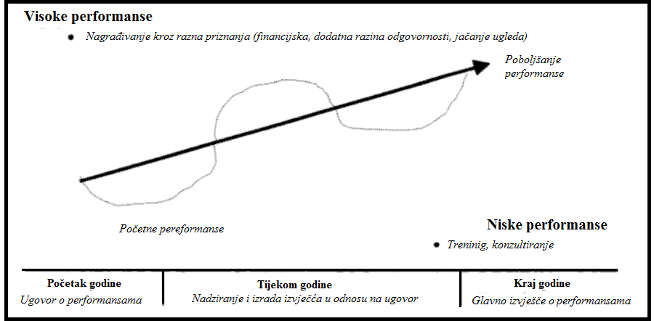
Slika 2.4 Etape PM-a (Izvor: Armstrong, M., 2000, str. 4)

Sljedeći način određivanja opseg PM-a je korištenjem pet različitih tehnika. U ovom slučaju prije nego se odredi opseg, trebali bi se definirati rezultati i dokumentirati pretpostavke. Rezultati ishoda su promjena koja će se dogoditi kada je prvotna inicijativa upravljanja završena, i kada se dokumentacija jasno odnosi na područja koja bi mogla prouzročiti pitanja kako se mjeri učinkovitost. Kod definiranja opsega inicijative upravljanja potrebno je pristupit kroz pet različitih područja, da bi se korektno definirao opseg.
1. Definiranje rezultata isporuke - Prva metoda definiranja opsega jest definiranje unutarnjih i vanjskih rezultata isporuke. Vrlo je vjerojatno da korisnicima neće biti potpuno jasno koji je konkretni rezultat. U toj situaciji mogu se napraviti generičke pretpostavke. Na primjer, ako se ne zna koja su izvješća potrebna, ali zna se da postoje obavezna izvješća na temelju dnevne, tjedne i mjesečne baze koja će biti pravovremeno dostupna, onda se na takav način odgovora zahtjevima menadžmentu i korisnika.
2. Definiranje funkcionalnosti - Definiranje funkcionalnosti uključuje rastavljanje funkcije na sastavne dijelove, tako da je funkcionalnost pod-procesa dovoljno detaljna kako bi se shvatili zahtjevi izvedbe. Tradicionalno, funkcije odgovaraju odjelima unutar organizacije, kao što su ljudski resursi, nabava, računovodstvo, marketing i informatika, no trenutni trend za funkcionalnost predstavljaju funkcije koje su unutar glavnih organizacijskih procesa i koje prelaze granice odjela, kao što su primjerice ispunjenje ili upravljanja zalihama.
3. Definiranje podataka - pristup definiranja podataka je sličan definiranju funkcionalnosti, te bi trebao biti korišten u kombinaciji s funkcionalnošću. Ovaj proces je dizajniran za bilježenje svega onoga što korisnici očekuju da vide u sustavu. Često se smatra da analiza poslovanja ili analiza zahtjeva, imaju za cilj da zahtjeve kupaca za izvješćivanjem prikazuju na strukturirani način. U ovom dijelu potrebno je pružiti svakoj grupi dioničara vrstu izvještaja kakvu oni očekuju.
4. Definiranje tehničke strukture - utvrđivanje tehničke strukture je potrebno kada je inicijativa usmjerena na infrastrukturu, primjerice kada je potrebno izvaditi podatke iz nekoliko izvora podataka koje obuhvaćaju nekoliko grupa za potporu i sadrže naizgled nepovezane podatke.
5. Definiranje strukture poduzeća / organizacije - utvrđivanje organizacijske strukture može biti suvišno kod dobro osmišljenog opseg, jer su se već identificirane najviše granice u prethodnim pristupima. Granice mogu sadržavati glavne poslovne događaje, lokacije, funkcije i procese, kao i skupine ljudi koje utječu unutar i izvan organizacije.
[Preuzeto s: http://www.lifecycle-performance-pros.com/Defining-Your-High-Performing-Organization/five-methods-for-defining-the-performance-management-scope.html, učitano 06.01.2011]
2.5 Definiranje hijerarhije odnosa članova u PM
U prethodnim poglavljima opisuje se način dobrog razvoj PM-a, kroz njegove principe, faze razvoja, opseg upravljanja. Isto tako na puno mjesta se komparira odnos voditelja projekta, menadžera, zaposlenika. U dobro organiziranoj organizaciji za krajnji uspjeh nužna je hijerarhija između ljudi koji su uključeni u određeni projekt. U okolini u kojoj osoba provodi polovicu radnog dana, od izuzetne su važnosti međuljudski odnosi. Unutar PM-a, postoji jako puno međusobnog razgovora, motiviranja, treninga, učenja od strane iskusniji i tome slično, ukoliko bi međuljudski odnosi bili narušeni to bi se primijetilo već u početnim fazama PM-a. Sustavno gledano, ako zakaže jedna karika u cijelom sustavu, pogotovo ako je na visokoj poziciji, to bi moglo ostavit trajne posljedice na provođenje PM-a. Nadređene osobe koje su uvijek spremne saslušati, i razumjeti probleme podređenih osoba u organizaciji, imaju veću garanciju ka uspjehu. Unatoč svemu, hijerarhija članova unutar PM-a je itekako potrebna. Na slici 2.5 ilustriran je mogući primjer hijerarhije unutar jednog odjela. Za određivanje pozicije unutar organizacije koristio se Granfather-ov princip.
Granfather-ov princip se odnosi na kontrolu i na hijerarhijski poredak članova unutar organizacije. Kod donošenja odluke glavnu riječ ima izvršni menadžment koji odobrava ili ne odobrava zahtjev. Voditelji projekta jamče pošteno i pravedno nagrađivanje, te odgovaraju za sve naknade i bonuse koji su odobreni od strane voditelja projekta. Odgovornost, ovlaštenja zaposlenih u slučajevima neizvjesnosti trebaju biti jasno obznanjena od strane neposrednog menadžera u suradnji s voditeljem projekta. Na svakom projektu postoje trenutci kada zaposlenik ima pitanja i postoje neke nejasnoće. U Granfather-ovom principu svakom pojedincu predodređen je menadžer s kojim najviše komunicira i koji mu pomaže u razumijevanju onog što se od njega zahtjeva, no to ne znači da zaposlenik ne može doći do drugih menadžera u hijerarhiji na bilo kojoj razini ako ima neke nedoumice i probleme. Menadžer koji se nalazi na najvišoj poziciji treba štiti zaposlenike na svim organizacijskim razinama, te osigurati međusobno poštivanje između organizacijskih razina. Sve u svemu, ovakav ili sličan princip koristi većina organizacija.
[Preuzeto s: http://en.academic.ru/dic.nsf/enwiki/2798427, učitano 08.01.2011]

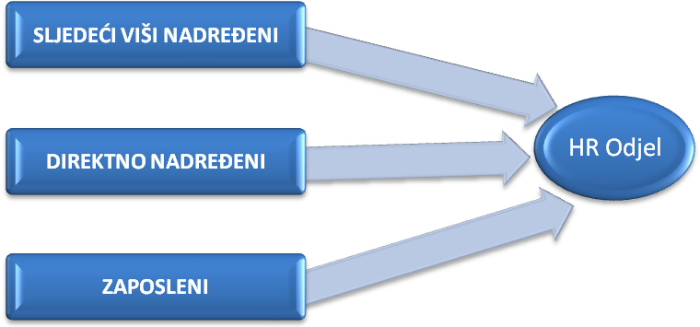
Slika 2.5 Hijerarhija članova unutar PM-a (izvor: Krakar, Z.,Tomić Rotin, S., (2010.). Performance managment)

Na slici 2.5 je prikaz takvog jednog sustava, i odnosa među članovima unutar jednog odjela. Ovisno o veličini odjela i timu ljudi koji su uključeni u rad, prema tome će se postaviti i razine upravljanja. Sigurno da je dobra stvar da svaki član u organizaciji zna kojem djelu pripada, što treba raditi, tko mu je nadređeni, i kako će se njegov rad nagraditi. Potreba za raspodjelom poslova i ovlasti u PM-u je vrlo važan dio, i zbog toga zauzima bitnu ulogu u cjelokupnom razvoj PM-a.
2.6 Svrha Performance Management-a
Iz dosada opisanih dijelova o PM-u mogla se iščitati sve ono što određuje PM-a, no prije nego se započne s detaljnijim opisivanjem faza PM, objasnit će se svrha PM. Svrha PM-a znači sljedeće; postići bolje rezultate za cijelu organizaciju, tim ili pojedinca koji je član organizacije, ispunjavajući dogovoreni okvir planiranih ciljeva, standarda, i potreba nadležnih osoba u organizaciji. Može se reći da je to proces za uspostavu zajedničkog razumijevanja o tome što se želi postići, i pristup upravljanja i razvoja ljudi koji ide u smjeru na koji način povećati mogućnost da će dogovoreno biti postignuto u kraćem ili dužem vremenskom presjeku. Glavni cilj PM-a, je postići način rada u kojem individua ili grupa preuzima odgovornost za stalno napredovanje na poslovnom planu, vlastitih vještina i doprinosa.
[Armstrong, M., 2000, str. 6]
Za zaposlenika ovdje su bitne još dvije stvari, a one se odnose na proširenje vlastitih mogućnosti i stalni razvoj novih mladih ljudi. Za proširenje mogućnosti, od zaposlenika se očekuje da će biti u konstantnom rastu kroz učenje, demonstrirajući specifične kompetencije, sposobnosti i znanje, pronalazeći rješenja za procese koji su kritični za organizacijsku sposobnost da izvrši svoje poslovne strategije. Trening i mentorstvo kroz programe i procese koristi se kao formalni temelj za pružanje podrške zaposlenicima u tijeku kao što su razvoj i primjena novih potreba. Drugi dio se odnosi na motiviranje i zadržavanje osoba s visokim performansama, pružajući programe razvoja karijere unutar kojih su obuhvaćene motivacijske nagrade, izazovni poslovni zadatci, koji će dovesti do napredovanje u službi i kontinuiranom zadovoljstvu na poslu. Proces PM-a za identificiranje i nagrađivanje talenata obično je osmišljen kao prinos ocjenjivanju koji se lako može koristiti za donošenje odluka o naknadama, radnim zadacima, napredovanju u službi i / ili priznanjima.
[Preuzeto s: http://www.mckpeople.com.au/content_common/pg-Purpose-of-Performance-Management.seo, učitano 28.12.2011]

3.PROCES PLANIRANJA PM-A
Proces planiranja PM-a je ujedno prva faza u razvoju PM-a unutar organizacije. Planiranje je bilo spomenuto u dijelu o principima rada pod napomenom ''Planiranje je sve''. Sigurno da planiranje treba gledati kao fazu u kojoj se odrađuje dobar početak u lakši i bolji završetak. No, postavlja se pitanje je li zaista planiranje toliko bitno ? Odgovor slijedi u nastavku teksta, ali samo razmišljajući o konstataciji da u ovoj fazi sve počinje, zadaje se, definira se, određuje se, teško da ukoliko se u ovoj fazi naprave greške da se mogu ispraviti u sljedećim fazama. U fazi planiranja ključno je nekoliko stvari, ali jedna od najvažnijih je dobar plan. U planu je potrebno odredit na što se plan odnosi primjerice budžet, kvaliteta, organizacija, novi proizvod, zadovoljstvo korisnika, brzina, sigurnost i tome slično. Drugi dio se odnosi na sve one na koji taj plan utječe primjerice na cijelu tvrtku, odjel, projekt, tim i tako dalje. Zadnji dio je najzanimljiviji, on zapravo predstavlja individualni plan svakog zaposlenika i njegovih radnih zadataka. Proces planiranja u tvrtki baziran je na top down metoda (“Planning Cascade”). Top-down pristup se obično koristi, jer slijedi tradicionalno objektno usmjereno projektiranje, koje zagovara da bi se kompleksnost bolje razumjela, potrebno je apstrakciju dekompozicijom rastaviti u manje cjeline. Primjer top down metode je na slici tri. Ovisno o veličini i složenosti projekta toliko puta će složeniji dio biti potrebno rastavit dok se ne dođe do djela kada se ne može više rastaviti na manje dijelove. Smjer kretanja je također jasno prikazan na slici, znači od vrha prema dnu. Unutar svakog odjela bitno je da postoji menadžer koji vrši planiranje za svoj odjel, a njegov prvi podređeni da planira sve za one kojima je nadređen i tako skroz dok se ne dođe do razine na kojoj se nalaze zaposlenici.
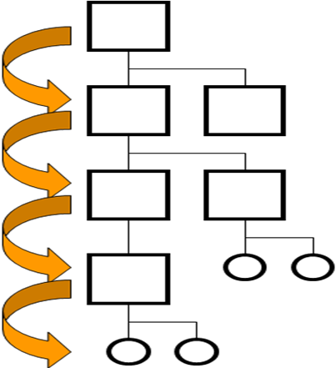
Slika 3. Top down metoda planiranja (izvor: Krakar, Z.,Tomić Rotin, S., (2010.). Performance managment)
Kvaliteta planiranja na vrhu odražava se na kvalitetu planiranja u ostatku tvrtke. U svakoj pojedinom odjelu potrebno je definirati planove na kvalitetan način, razlog tome je prilično jednostavan, ako i jedan odjel zakaže, a radi se o planu za uspjeh cijele organizacije, takvi propusti loši su za ugled tvrtke.
3.1 Postavljanje okvira za mjerenje osobnih performansi u ICT-u
Planiranje kao faza PM-a može se opet rastaviti na određene sastavnice. U ovom djelu sva pažnja će biti usmjerena na zaposlenika. U suštini gledano, PM se i najviše bavi zaposlenikom i praćenjem njegova razvoja, uspjeha ili neuspjeha. Konkretno u ovom djelu opisat će se način na koji je potrebno definirati okvire za mjerenje performansi zaposlenika. Postaviti okvir svakom zaposleniku nije jednostavan posao, potrebno je uzeti nekoliko stvari u obzir. Svaki čovjek ne razmišlja isto, ne radi isto, i za potencijalne radnje nekome je potrebno više vremena, dok je nekom potrebno manje vremena. Definiranje okvira je povezano s ciljevima koje zaposlenike mora ispuniti. U ovoj fazi postavljaju se mjerljivi okviri izvršenja zadataka i kvalitete izvođenja. Primjerice, zaposleniku se može odrediti da u roku od tjedan dana moram napraviti era model za trgovinu mješovite robe koja se bavi maloprodajom. Ovaj je primjer zanimljiv iz razloga što se uvijek pojavi novi problem ili novi dodatak, postavlja se pitanja ne koji način će se definirati završni rok izvođenja zadataka, i kako će se mjeriti kvaliteta izvođenja zadatka zbog osjetljivosti područja na kojem zaposlenik radi. Sljedeće pitanje koje je bitno odredit jest mjerenje uspješnosti procesa i aktivnosti koji su potrebni za implementaciju poslovnog projekta. Voditelji projekta koji posjeduju iskustvo, i već su radili na sličnim zadacima sigurno da imaju jednostavniji posao od nekoga tko se prvi puta susreće s tim. Prva dva pitanja odnose se više na uspješnost samog projekta, sljedeći dio koji je potrebno definirati jest zaposlenik i razina performansi koju zaposlenik treba postići da se za njegov rad može reći je li dosegao očekivanu razinu performansi ili je podbacio. Na dijelovima gdje je zaposlenik zakazao, treba proučit zbog čega je podbacio, i kako spriječiti da se ista situacija ne ponovi, te na koji način ga potaknuti da bolje i spremnije dočeka isti zadatak. Uspješnost ili neuspješnost zadatka, projekta je također mjerljiva te na temelju toga mogu se definirati nagrade koje će zaposlenik dobiti, ili penale koje će tvrtka platit ako bude kasnila s izvođenjem projekta. Samom zaposleniku malo je nezgodno odrediti penale koje će morati platit ako bude kasnio s izvođenjem zadatka, iz više razloga. Tom dijelu treba posvetiti dosta pozornosti i načinu kažnjavanja zaposlenika ako zakasni s izvođenjem. Ovdje treba pripaziti na jako puno stvari od toga jesu li svi resursi bili osigurani zaposleniku, jesu li prethodne faze kasnile s izvođenjem, koji puta zaposlenik već obavlja taj posao, je li pojavio novi problem za kojeg je potrebno odvojiti više vremena za izvođenje i sličnim situacijama s kojima se zaposlenik može susresti. Izvršenje konkretnog zadatka uvelike ovisi o tome koji puta zaposlenik izvršava zadatak. Od zaposlenika koji je već obavljao slične zadatke očekuje se napredak i poboljšanje izvođenja i slično, dok od nekog tko izvodi zadatak u novom okruženju pažljivo treba definirat okvir i ostaviti prostora za učenje, kako bi sljedeći puta zaposlenik uspješnije i brže ostvario zadatak.
3.2 Određivanje potrebnih vještina
Svaka aktivnost od zaposlenika zahtjeva posjedovanje određenih vještina za izvršenje zadatka. Prilikom dodjeljivanja zadataka zaposleniku, menadžeru treba se voditi brigu o tom segmentu. Potrebnih vještina za izvršenje zadatka može biti jako puno, no ipak to ne bi trebalo biti previše detaljno jer bi se svima našla mana i zamjerka zašto bi se drugom zaposleniku, menadžeru dodijelio zadatak. Prva vještina koja bi se mogla izdvojiti jest organiziranost zaposlenika. Ovdje se od zaposlenika očekuje da obavlja aktivnosti na primjeren način, i da u svakom trenutku zna gdje mu se nalazi koji dokument, te da je isti dostupan menadžeru u kratkom roku. Organiziranost zaposlenika dolazi do izražaja u situacijama kada na projektu kruži puno dokumenata bili u digitalnom, ili analognom obliku, onda ovakva osobina olakšava rad i snalaženje. Druga vještina je izvršavanje više zadaća od jednom. U jednom danu obavljanje više različitih aktivnosti, pogotovo kod menadžera, uobičajena je situacija. U jednom trenutku menadžer odgovara na pitanje zaposlenika o problemu koji je zaposlenik postavio, a za pola sata kasnije donosi važne odluke vezane uz strategiju organizacije. Prioriteti i poslovne potrebe vrlo brzo se mijenjaju, primjerice rješavanje problem s jednim zaposlenikom, dok dolazi drugi koji ne mari previše za to, i iznosi svoj problem, mogućnost obavljanja svega toga odjednom vrlo je bitna vještina. Treća osobina jest poslovna etika i diskrecija. Zaposlenici moraju biti profesionalci u svom poslu, to znači da moraju čuvati povjerljive informacije. Problemi na zadacima koji se pojavljuju trebaju ostati u krugu organizacije i tima ljudi koji odgovaraju za taj zadatak. Ovakav posao ne poznaje i ne trpi neodgovornost. Također, informacije o bilo kojem zaposleniku trebaju ostati u organizaciji. Slijedeća vještina se tiče fokusiranje na više područja unutar organizacije. U ovom djelu bitno je primjerice uzeti u obzir potrebe zaposlenika i menadžmenta. Postoje slučajevi kada se moraju donositi odluke kako bi se zaštitio pojedinca, a drugi puta kako bi se zaštitila organizacija, i njezine kulture vrijednosti. Ove odluke mogu biti neshvaćene od strane nekih, na što se treba odgovoriti oštrom kritikom, objašnjavanje zbog odabranog izbora može ugroziti povjerljivost informacije. Peta vještina je povjerenje zaposlenika. Menadžeri moraju imati vremena za probleme zaposlenika i za njihovu zabrinutost zbog problema s kojima se susreću. Isto tako, menadžeri moraju odgovarati svojim nadređenim, u toj situaciji potrebno je pronaći balans i izgraditi povjerenje na obje strane, što nije niti malo jednostavan zadatak. Sljedeća vještina odnosi se na pravičnost. Ova vještina treba osigurati demokraciju i pravo glasa zaposlenika, provođenje zakona i politike, te poštivanje i privatnost zaposlenika. Kontinuirana poboljšanja su također bitna vještina, ona trebaju osigurati razvoj i trening vlastitih zaposlenika. Cilj ove vještine je kontinuirano poboljšanje i inovacija, kao i sanacije. Razvoj svakog zaposlenika potrebno je pratiti kroz duži vremenski period. Iz takvog praćenja, stvara se nova vještina strateškog usmjerenja. U ovoj situaciji menadžeri trebaju za svoje zaposlenike predodrediti buduće uloge, ako su to zaslužili svojim radom. U takvoj situaciji potrebno je biti korak naprijed s obzirom na nove tehnologije koje dolaze, iz tih saznanja potrebno se pripremati za nove zadatke koje će biti u skladu s okolinom u kojoj rade. Sljedeća vještina nije ništa manje bitna od prošlih, što više njezin utjecaj je vidljiv u svim fazama rada, radi se sposobnosti timskog rada. Prije su organizacije bile ustrojene na način da su s zaposlenicima upravljaju njihovi nadređeni. U današnje vrijeme timski rad je dosegao razinu nadprosječne važnosti. Menadžeri koji predvode tim u potpunosti razumiju članove tima, te pronalaze načine kako da različite tipove ljudi udruže u tim koji funkcionira na potreban način. Važnost timskog rada postala je od neprocjenjive vrijednosti za poslovni projekt i za organizaciju.
Sve nabrojane vještine bitne su zbog kvalitete izvođenja poslovnog projekta, i ispunjavanja obveza koje su stavljene kao zadaća zaposleniku, njihovo međusobno rangiranje s obzirom na važnost bilo bi pogrešno. Jednostavno svaka vještina je bitna, potrebno je samo voditi brigu o tome tko posjeduje koju od nabrojanih i prema njima raspodijeliti zadatke. Zaposlenicima je potrebno dati do znanja da su oni ovdje bitna karika u lancu, ali isto tako da ne mogu mislit samo na sebe već i na ostatak organizacije, te da moraju slijediti poslovnu strategiju.
[Preuzeto s: http://hrdailyadvisor.blr.com/archive/2006/07/18/hr_essential_skills_human_resource_management_hr_management.aspx, učitano 07.01.2011]
3.3 Definiranje i postavljanje individualnih ciljeva
Definirati i postaviti poslovni cilj uz potrebnu statistiku, poslovnu strategiju i iskustvo ne bi trebao biti pretežak zadatak. Posao se može zakomplicirati kada je potrebno definirati individualne ciljeve za svakog zaposlenika posebno. Konkretnost, jezgrovitost, preciznost, vremenska ograničenost, kvaliteta, količina, dokumentiranost, nedvosmislenost i njima slično su pojmovi koji bi trebali biti usko povezani s ciljevima kada se definiraju. Prilikom definiranja individualnih ciljeva treba voditi brigu o puno stvari, za početak o hijerarhiji ciljeva. Na slici 3.3 prikazano je jedno od mogućih rješenja kod usklađivanja ciljeva od vrha prema dnu, koja je povezana s već spomenutom top-down metodom.
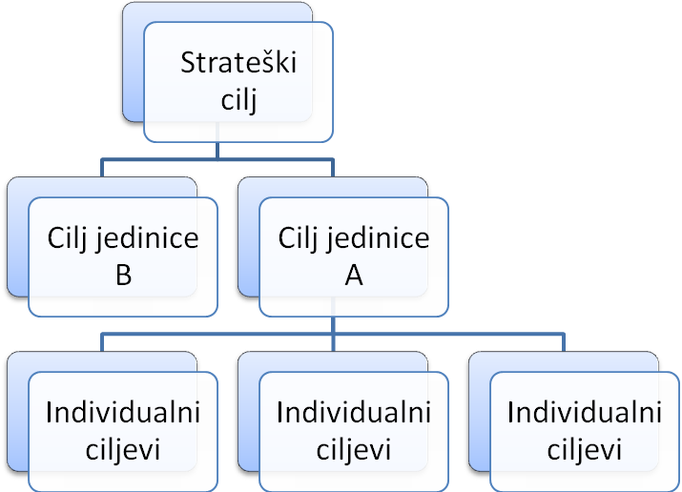
Razina poduzeća
Razina radne jedinice
Individualna razina zaposlenik

Slika 3.3 Usklađivanje ciljeva (izvor: Krakar, Z.,Tomić Rotin, S., (2010.). Performance managment)

Na slici 3.3 je jasno vidljiva podređenost individualnih ciljeva glavnom strateškom cilju, no može se isto protumačit na način da su individualni ciljevi svi jednako bitni i da pridonose ciljevima jedinice, i na kraju strateškom cilju. Sigurno da je strateški cilj koji se nalazi na razini poduzeća od ključne važnosti za poslovni uspjeh organizacije, no on se može postići samo međusobnom interakcijom organizacijskih jedinica, ili ako se ode na razinu ispod međusobnom komunikacijom ljudi u timu. Top menadžerima koji donose strateške ciljeve potrebno je veliko iskustvo, poznavanje strateškom planiranja kao jedne od metoda definiranja ciljeva.
Strateško planiranje je još jedan u nizu od upravljačkih alata organizacije. Ono omogućava fokusiranje radne energije i potencijala, osigurava da svi resursi organizacije rade prema postizanju istog cilja, stvara uvjete za otkrivanje promjena u okruženju i sukladnu promjenu smjera kretanja organizacije. Ukratko, strateškog planiranja je sustavan način donošenja temeljnih odluka, određivanja taktike i provođenje akcija koje trebaju oblikovati i voditi organizaciju prema budućnosti, slijedeći svoju viziju definiranjem ciljeva, puta i načina djelovanja.
[Preuzeto s: http://www.tradexim.hr/stratesko-planiranje.html, učitano 08.01.2011]
Ostale metode koje mogu poslužiti za definiranje ciljeva su Balanced Scorecard ili ekspertna procjena voditelja projekta. Definicija Balanced Scorecard postoji jako puno, jedna od njih je da je to mjera učinka koje se koriste u strateškom menadžmentu kako bi se utvrdile i poboljšale različite unutarnje funkcije i njihovi vanjski rezultati. Mjere i povratne informacije u Balanced Scorecardu pomažu u provedbi strategije i ciljeva društva.
[Niven, P.R.: Balanced Scorecard Step-by-step, 2006, str. 11]
BSC je sam po sebi preopširan da bi se sada detaljnije opisivao, spomenut će se samo njegova suština i princip rada. Dakle, ono što predstavlja suštinu BSC jest da se sastoji od pažljivo odabranih mjera koje su dobivene iz strategije kako bi proveli tu istu strategiju, uz važnu činjenicu da se te mjere mogu kvantificirati. Odabrane mjere ujedno služe i kao sredstvo komuniciranja menadžera sa zaposlenicima i vanjskim korisnicima. Samim time na BSC možemo gledati i kao komunikacijski alat jer je uz mjerenje rezultata i provedbu strategije alat koji služi razmjeni informacija unutar društva, ali i van njega.
Ekspertna procjena voditelja projekta je također jedna od metoda za procjenu i definiranje ciljeva. Za ovu metodu je bitno naglasiti da ne mora sam voditelj projekta procijeniti određeni cilj, već može u suradnji sa stručnjacima napraviti procjenu vrijednosti i kvalitete cilja. Za ovu metodu potrebno je možda malo više vremena pa njezino korištenje ovisi o vremenu koje je na raspolaganju za izvršenje poslovnog projekta.
Za planiranje individualnog cilja postoje koraci, faze kojih bi se voditelji projekta trebali pridržavati priliko određivanja cilja. U skladu s tim, svaki poslovni cilj treba odgovoriti na sljedeća tri pitanja:
- Što bi zaposlenik trebao raditi ? (Definirati aktivnosti)
- Što bi zaposlenik trebao ostvariti ? ( Definirati poslovne ciljeve)
- Kako definirati zahtjeve ? (SMART)
[Preuzeto iz prezentacije: Krakar, Z.,Tomić Rotin, S., (2010.). Performance managment]

Pitanja koja su postavljena izgledaju jednostavno, a također i mogući odgovori koji su dani u zagradi. Prvo pitanja se odnosi na konkretnu situaciju prilikom definiranja cilja, a to je što točno zaposlenik treba raditi, na koji način i koje resurse ima na raspolaganju. Za drugo pitanje gdje je potrebno odgovoriti što zaposlenik treba ostvariti, ovdje je bitno znati razliku između aktivnosti i cilja. Znači aktivnost predstavlja vrijeme koje zaposlenici troše, a cilj je rezultat koji se očekuje. Primjer cilja bi sljedeći. Prodati pet automobila više u narednom mjesecu, a da je vrijednost automobila između 150 i 200 tisuća kuna. Aktivnost bi u takvom slučaju primjerice bila tjedni sastanak na kojem se raspravlja o marketinškom oglašavanju koje bi pridonijelo ostvarenju cilja. Zadnja točka je ujedno i sljedeći odlomak, pa više o SMART metodi biti će opisano u nastavku.
3.3.1 SMART
SMART metoda je jedna od tehnika postavljanja ciljeva zaposleniku. Kod korištenja SMART metode treba se pridržavati pravila koji su usko povezani s SMART metodom, pa uz pomoć pravila definirati ciljeve.
Dobro definiranje ciljeva pridonosi dugoročnoj viziji i kratkoročnoj motivaciji. SMART tehnika pomaže pri fokusiranju na stjecanje dodatnih znanja i organiziranju vremena i resursa tako da se mogu maksimalizirati napori zaposlenika. Ispravno postavljanje ciljeva je proces kojeg se može naučiti. Tek kada se točno zna što se želi postići, znati će se i kamo usmjeriti energiju i koncentraciju. Dobro postavljeni ciljevi mogu izuzetno motivirati na rad jer kad se prvi put postigne zadani cilj, primijetiti će se kako i raste samopouzdanje zaposlenika.
SMART je zapravo kratica koja znači sljedeće:
SMART (Specfic) - Cilj treba biti jasno izražen i naglašavati ono što se želi postići. Specificiranje cilja je odgovor na pitanja: Što se želi postići? Potrebno je koristiti riječi poput: organizirati, koordinirati, razvijati, planirati, izgraditi... Zašto je ovo potrebno učiniti u zadanom vremenskom roku? Kako možete postići svoj cilj? Na koji način?
Karakteristike cilja bi trebale biti specifičnost, jasan i jednostavan. Primjer loše definiranog cilja bi bio: "Želimo raditi na poboljšanju prodaje softvera", potrebno je to specificirati na način: "Uz marketinška ulaganja od 3000 kuna mjesečno, povećati prodaju za dva programska proizvoda.".
SMART (Measurable) - Mjerljivost je ono što pomaže prilikom upravljanja akcijama za postizanje cilja. Više manjih, mjerljivih koraka do cilja daje "male pobjede" koje podižu motivaciju na putu do krajnjeg cilja, omogućuju praćenje promjene koja nastaje, vremenskog okvira koji je postavljen, ali i zadovoljstvo postignutim. U ovom dijelu potrebno je dati odgovore na ova pitanja: Opseg? Kvaliteta? Krajnji datum?
SMART (Attainable) - Kada se identificiraju važni ciljevi, potrebno je razmišljati o načinima na koje se može ostvariti cilj. Također, treba voditi računa o stavovima, vještinama, znanjima, financijskim mogućnostima, ali i područjima na kojima je moguće još napredovati.
Ako je cilj daleko izvan realnih mogućnosti organizacije, najvjerojatnije će se vrlo brzo odustati od takvog cilja, no dobro postavljen cilj ipak traži ulaganje dodatnog napora, i motivira da se zaista da sve od sebe. U ovom dijelu očituje se koliko je organizacija ambiciozna, time se želi dati odgovor na pitanja o individualnoj usklađenosti, poboljšanjima, i prostoru za demonstraciju najboljih postignuća.
SMART (Realistic) - Realan ne znači i jednostavan, u ovom slučaju, pravo značenje za cilj je: izvediv. Plan ili način postizanja cilja, potrebno je pripremiti da bude izvediv, moguć i da ga se pridržavaju zaposlenici. Ovdje je potrebno posebnu pozornost posvetit vještinama koje posjeduju zaposlenici, opremi i resursima u organizaciji, timu ljudi koji izvodi zadatak i tome slično.
SMART (Timely) - Postaviti vremenski okvir za postizanje cilja. Na ovaj način se jasnije definiraju rasponi vremena u kojem se mogu provoditi koraci koji vode k cilju. U tom periodu trebaju se pojaviti rezultati određene faze rada. Kao rezultat ovog zadnjeg djela SMART tehnike je ishod rada, koji može biti opipljiv, ili primjerice kao rješenje na problem koji je postavljen zaposleniku u obliku softverskog rješenja.
[Preuzeto s: http://www.moj-posao.net/jseeker_wiki.php?wikiName=PoslovniTrener14, učitano 09.01.2011]
Provedba SMART ciljeva može se opisati u nekoliko sljedećih koraka, koji su ujedno i smjernice na što sve paziti kod definiranja:
- Klijent - prvotno započeti s određivanjem izvora zahtjeva za ostvarenjem cilja.
- Formuliranje cilja. Što se ciljem želi ostvariti. Da li je to dio ukupnog poslovnog plana ili strategije organizacije ili se radi o specifičnom zahtjevu jednog klijenta ili uprave.
- Razjasniti da li se radi o timskom cilju ili cilju pojedinca?
- Da li drugi sudionici tima imaju isti cilj?
- Kako se uloga voditelja tima razlikuje od uloge drugih članova tima?
- Da li je odgovornost za proizvod unutar jednog tima ili unutar odjela od drugih članova tima?
4. Opisati pojedinoj osobi ulogu u ukupnom projektu . Opis individualnih uloga je temelj za ostvarenje cilja.
5. Opisati uspjeh: po kojim kriterijima će se mjeriti uspješnost ostvarenja. Zabilježiti imena osoba koje mogu dati povratnu informaciju o vlastitom radu i kako će se mjeriti. Razmotriti i zabilježiti kako će svaki od njih znati da su uspjeli u svojoj zadaći. Ove činjenice čine temelj za mjerljivost cilja.
6. Planiranje ostvarenja: kreiranje osnovnog plana aktivnosti s datumima kako bi se jasno znalo što treba biti do kada napravljeno s naglaskom na kritične aktivnosti. Identificiranje prepreka i ograničenja za ostvarivanje cilja, procijeniti da li je cilj ostvariv u raspoloživom vremenu.
7. Resursi i pretpostavke: odrediti što je sve potrebno za ostvarenje cilja, od financijskih sredstava, opreme, materijala, ljudi, edukacija, treninga...
[Preuzeto s: http://www.scribd.com/doc/16766829/831-Smart-Ciljevi, učitano 09.01.2011]
Iz ovoga je vidljivo da na jako puno stvari treba paziti, te voditi brigu o mnoštvu sitnih činjenica, detalja. Primjer opisanog načina izvođenja SMART tehnike prikazan je u tablici 3.3 kroz obrazac za formuliranje SMART ciljeva. Provođenje ovakvih ispitivanja najbolje je raditi na mjesečnoj ili kvartalnoj bazi. Voditelji projekta trebaju biti realni s očekivanjima što je dostižno, te moraju uzeti u obzir da ostvarivanje ciljeva zahtijeva ravnotežu između vremena, troškova i kvalitete. Isto tako, ciljevi izvan prvotno definiranog plana mogu trebati dodatne resurse i dodatna sredstva.
Tablica 3.3 Formuliranje SMART ciljeva (Izvor: ://www.scribd.com/doc/16766829/831-Smart-Ciljevi )
Određivanje SMART ciljeva (na početku razdoblja poslovnog planiranja ili projekta)

Klijent Tko je korisnik/naručitelj/uzrok cilja? Identificiranje izvora zahtjeva, odnosno uzroka nastanka cilja: Tko traži ostvarenje cilja? | Cilj Opis cilja: Što se želi postići? Može biti specifičan zahtjev „Klijenta“, dio ukupnog nastojanja poduzeća, dio poslovnog plana ili ciljeva...
Osobe: da li je cilj grupni ili pojedinačni? Tko su ljudi koje doprinose ostvarivanju cilja? Da li i ostali članovi tima dijele isti cilj?

Doprinos Opisati specifičnu ulogu u ostvarenju cilja odnosno unutar projekta / inicijative? To je temelj za određivanje cilja.

Uspjeh Opisati uspjeh: po kojim kriterijima će se mjeriti uspješnost ostvarenja. Zabilježiti imena osoba koje mogu dati povratnu informaciju o vlastitom radu i kako ćete mjeriti. Razmotriti i zabilježiti kako će svaki od njih znati da su uspjeli u svojoj zadaći.

Plan rada Navedite plan i osnovne aktivnosti, njihov slijed i predviđeno vrijeme i termini izvršavanja. Odredite kritične aktivnosti i rokove.

Izazovi Navesti prepreke i ograničenja za ostvarivanje cilja. To je temelj za procjenu mogućnosti ostvarivanja, uopće i/ili u zadanom roku.

Potrebno Navedite koje resurse, edukacije, ulaganja i sl. je potrebno osigurati kod ostvarivanja cilja. Dodatni element za procjenu ostvarivosti cilja.

3.3.2 Tipovi ciljeva
Ciljevi se mogu vezati uz jako puno područja unutar organizacije, prema tome potrebno je izdvojiti grupe ciljeva koje su vezane svaka uz svoje područje. Odabir i raspodjela ciljeva ovise o višim ciljevima, te o aktivnostima zaposlenika. Ovisno o raspodjeli poslova unutar organizacije moguće je ciljeve podijeliti u četiri veće skupine:
- Individualni poslovni ciljevi - Vezani za aktivnosti za koje su odgovorni pojedini djelatnici;
- Timski poslovni ciljevi - Isti cilj planiran za sve koji mogu pridonijeti njegovom ostvarenju;
- Ciljevi razvoja - Vezani za kompetencije potrebne za dostizanje sadašnjih i/ili budućih ciljeva;
- Ciljevi vođenja - Vezani za aktivnosti upravljanja ljudima.
[Preuzeto iz prezentacije: Krakar, Z.,Tomić Rotin, S., (2010.). Performance managment]
Navedene četiri grupe mogu biti i međusobno ovisne. U ovoj situaciji je bitno da ne dođe do konflikta između poslovnih ciljeva i ciljeva poslovne jedinice. Ovdje treba biti oprezan kod raspodjele individualnih i timskih poslovni ciljeva. Kod definiranja individualnih ciljeva za zaposlenika je bitno da prepozna svoje vlastite ambicije. Ukoliko zaposlenik u cilju ne vidi ništa korisno za svoj vlastiti napredak, upitno je s kojim će angažmanom pristupi rješavanju aktivnosti koje pridonose cilju. Osim prepoznavanja vlastitih ambicija kroz individualne ciljeve, zaposlenici također traže vlastite ambicije kroz timske ciljeve, ili kroz ciljeve poslovne jedinice. Zaposlenik u određenom trenutku može zaključiti da ciljevi poslovne jedinice na odgovaraju s njegovim vlastitim ambicijama. Postavlja se pitanja što napraviti s zaposlenikom u takvoj situaciji, i na koji način definirati ciljeve poslovne jedinice da zaposlenik u njima prepozna vlastite ciljeve. Problemi koji se pojavljuju u ovom djelu mogu izazvati poprilično nezadovoljstvo zaposlenika, jer zaposlenik može zaključiti da nitko ne mari za njegov razvoj i napredak. Nezadovoljstvo zaposlenika je nešto što treba izbjeći, način na koji to ostvariti ovisi o višim ciljevima i mogućnostima balansiranja za pojedini cilj. Ciljevi razvoja su upravo ti viši ciljevi s kojima se zaposleniku pokušava dati do znanja da je za organizaciju bitno da on uznapreduje, da se usavršava, i da razvija svoje vještine. Na taj način zaposleniku je određeno što se od njega očekuje i u kojem vremenskom roku treba obaviti svoje aktivnosti, tu je bitno da se prepoznaju vlastite ambicije. Ciljevi vođenja su vezani za voditelja projekta, ili menadžera, oni se odnose na usmjeravanje, rukovođenja, upravljanja timom ili jednim zaposlenim. Unutar ovih ciljeva moguće je definirati što se očekuje od menadžera s obzirom na aktivnosti zaposlenika, na koji način će se mjeriti uspješnost njegovog vođenja, dodjeljivanja zadataka zaposlenicima prema njihovim ambicijama i tome slično.
3.4 Postavljanje ključnih pokazatelja uspješnosti (KPI)
Ključni pokazatelji učinkovitosti, također poznat kao KPI ili ključnih indikatori uspješnosti (KSI), pomažu organizaciji definirati i mjeriti napredak prema organizacijskim ciljevima Kad organizacija analizira svoje misije, identificirana sve interese utjecajnih grupa, i definira svoje ciljeve, tada treba pronaći način kako će mjeriti napredak prema tim ciljevima. Ključni pokazatelji uspješnosti su upravo ta mjerenja
Ključni pokazatelji uspješnosti su kvantitativna mjerenja, dogovorena unaprijed, koja odražavaju kritične čimbenike uspjeha u organizaciji. Ona se često razlikuju ovisno od organizacije do organizacije. Jedan od primjera u poslovanju, jest kada KPI predstavlja postotak prihoda koje kupci ostvaruju u sektoru prodaje. Drugi bi primjer bio obrazovne ustanove koja mjeri prosjek uspješno diplomiranih studenata. Dalje, sljedeći primjer je odjel za podršku korisnicima koji može imati kao jedan od svojih ključni pokazatelji učinkovitosti postotak korisnika koji su svoje odgovore dobili unutar minute nakon javljanja operatera. Ključni pokazatelj uspješnosti za socijalne organizacije mogu biti broj osoba kojima je pružena pomoć tijekom godine. Bez obzira koji su ključni pokazatelji uspješnosti odabrani, oni moraju odražavati organizacijske ciljeve, moraju biti ključ za njihov uspjeh, i moraju biti mjerljivi. Za definiranje ključnih pokazatelja uspješnosti obično je potrebno dugoročno razmatranje, potrebno je definirati što su oni i kako se mjere, i koliko često. Ciljevi za pojedine ključne pokazatelj uspješnosti se mogu promijeniti kako se mijenjaju organizacijski ciljevi, ili ako se njihovom izmjenom približe postizanju cilja. Ciljevi i KPI su usko povezani i njihova međusobna usklađenost je više nego potrebna.
[ Preuzeto s: http://management.about.com/cs/generalmanagement/a/keyperfindic.htm, učitano 20.12.2010 ]
3.4.1 Usklađivanje ključnih pokazatelja uspješnosti s ciljevima
Ključni pokazatelji uspješnosti moraju odražavati organizacijske ciljeve, zbog uspješnog poslovanja. Primjer organizacije kojoj je jedan od ciljeva "biti najprofitabilnija tvrtka u području djelovanja vlastite industrije", imat će ključne pokazatelji uspješnosti koje mjere dobiti organizacije, i srodnih fiskalnih mjera. "Dobiti prije oporezivanja" i "Kapital dioničara" mogu biti među odabranim mjerama. S druge strane, škola se ne bave stvaranjem profita, tako da su njihovi ključni pokazatelji uspješnosti drugačiji. KPI kod škole bi bio primjerice uspjeh studenata u pronalasku zaposlenja nakon diplome, na taj način odražavaju misiju i ciljeve škole. Kada se ključni pokazatelj uspješnosti prikazuje u obliku vrijednost koja se treba dobiti, mora postojati način da se precizno definira i mjeri. Primjerice ''Zadržati klijenta, pridobiti ga na ponovnu suradnju'' beskoristan je kao KPI bez da se napraviti razliku između novih kupaca, i onih koji su već kupovali. Također je važno definirati ključne pokazatelje uspješnosti i na način da ostanu s istom definicijom iz godine u godinu. Primjerice, za KPI ''povećanja prodaje'' treba se odrediti hoće li se razmatranje odnositi na temelju prodanih jedinica ili prema novčanoj valuti za vrijednost prodaje? Neispravni, neodgovarajući proizvodi hoće li se odbiti od prodaje u mjesecu kada je proizvod prodan ili vraćen? Zatim, po kojoj će se cijeni mjeriti uspješnost prodaje? Hoće li to biti po nabavnoj cijeni, ili po prodajnoj cijeni ? To su samo neka od pitanja na koja bi KPI trebali dati odgovore. Za svaki od ključnih pokazatelja uspješnosti treba se postaviti cilj i ishod očekivanog rezultata. Kod cilja ''Zadržati pet posto stalnih klijenata po godini'', je jasan cilj kojeg će svi razumjeti i biti u mogućnosti poduzeti određene akcije kako bi ga ostvarili. Ovdje je bitno još naglasiti koliko će ljudi biti uključeno za ispunjenje navedenog, s obzirom na moguće ostavke, nove dolaske.
Mnoge stvari su mjerljive unutar organizacije, no to ih ne čini ključnim za uspjeh organizacije. U odabiru ključnih pokazatelja uspješnosti, važno je da ih se ograniči na one faktore koji su neophodni za organizaciju u postizanju svojih ciljeva. Također je važno da se zadrži manji broj ključnih pokazatelja uspješnosti da bi pažnja većeg broja zaposlenika bila usmjerena na postizanje istog KPI. To ne znači, na primjer, da će tvrtka imati samo tri ili četiri KPI-a ukupno. Umjesto toga biti će tri ili četiri ključna pokazatelja uspješnosti za organizaciju, a svaka poslovna jedinica imati će tri, četiri ili pet ključnih pokazatelja uspješnosti koji podržavaju cjelokupni cilj tvrtke, i vrlo često predstavljaju njegov bitan dio. Ukoliko je tvrtkin ključni pokazatelj uspješnosti "Povećati zadovoljstvo kupaca", koji će biti usmjeren na različite KPI u različitim odjelima. Odjel proizvodnje može imati KPI "Smanjenje broja neodgovarajućih jedinica koje odbacuje nadzor za kakvoću", dok odjel prodaje ima KPI "Kupac je maksimalno na čekanju jednu minutu, nakon što je njegov poziv zaprimljen od strane operatera". Uspjeh u odjelima prodaje i proizvodnje u ispunjavanju ključnih pokazatelja uspješnosti pomoći će tvrtki podmiriti svoje ukupne KPI.
[Preuzeto s: http://management.about.com/cs/generalmanagement/a/keyperfindic.htm, učitano 20.12.2010 ]

3.4.2 Primjer dobro definiranih ključni pokazatelji uspješnosti u odnosu na loše
Primjer loše definicije KPI-a:
* Naslov KPI: Porast prodaje
* Definicija: promjene u volumenu prodaje iz mjeseca u mjesec
* Mjerenje: Ukupna prodaja u regiji i po ostalim regijama
* Cilj: Povećanje svaki mjesec
U loše definiranim KPI mogu s primijetiti nedostatci koji su već prije spominjani, evo kako bi trebali izgledati dobro definirani KPI.
* Naslov KPI: Prihod zaposlenika
* Definicija: ukupan broj zaposlenika koji podnesu ostavku iz bilo kojeg razloga, plus broj zaposlenika koji iz nekoga razloga prekinu mjerenje performansi, podijeljeno s ukupnim broj zaposlenika na početku godinu. Zaposlenici koji su otpušteni, kao višak neće biti uključeni u ovaj izračun.
* Mjerenje: HRIS sadrži zapise za svakog zaposlenika. Razdvajanje zapisa prema odjelima uz navedene razloge, opise i datume izdvajanja za svakog zaposlenika. Mjesečno, ili kada se zatraži izvještaj, HRIS će iz baze podataka i osigurati izvješća odjelu koji se bavi prometom. Izvještaji će biti poslani i prikazani uz pomoć grafova.
* Cilj: Povećanje prodaje po zaposleniku za 5% godišnje
Nakon što su KPI definirani, ukoliko odražavaju organizacijske ciljeve, te se mogu izmjeriti, postavlja se pitanje što dalje učiniti s njima? Ključni pokazatelji uspješnosti mogu se iskoristiti kao alat za upravljanje performansama. KPI će dati svima u organizaciji jasnu sliku o tome što je važno, i o tome što se očekuje od njih da ostvare. Potrebno je osigurati da je svaki zaposlenik fokusiran na svoje ključne pokazatelje uspješnosti, te da pokušava doseći zadane vrijednosti . Bitno je pokazati što je cilj svakog KPI, i pokazati napredak prema tom cilj za svaki cilj individualno. Ljudi će biti motivirani dosegnuti zadane KPI vrijednosti.
[Preuzeto s: http://management.about.com/cs/generalmanagement/a/keyperfindic.htm, učitano 20.12.2010 ]

4. NADZOR I SAVJETOVANJE
Faza nadzora i savjetovanja je nastavak na planiranje individualnih ciljeva. Sve što je u prethodnoj fazi zadano i definirano ovdje se provjerava, uz usmjeravanje zaposlenik na koji način da poboljšanja svoj rad i performanse. Zaposlenicima mogu biti jasni ciljevi, njihova važnost vremenski rokovi izvršenja, no da bi ostvarili sve zadano trebaju biti vođeni pravom osobom, motivirani i spremni na rad. U ovoj fazi ključnu ulogu imaju voditelji projekta, i menadžeri. Oni svojim iskustvom i znanjem mogu pomoći zaposleniku i usmjerit ga kako na što učinkovitiji način pridonijeti poboljšanju svojih performansi. Za menadžere je bitno da posjeduju nekoliko osobina, primjerice, staloženost u kriznim situacijama, spremnost za razgovor i pomoć zaposlenima, dobri međuljudski odnosi s autoritetom koji je vezan uz njihovu poziciju. Što se zaposlenih tiče, za njih je bitno da slijede upute svojih nadređenih i da su svjesni ciljeva koje moraju ostvarit, te da su gladni uspjeha. Razgovor i međusobno pomaganje, savjetovanje trebali bi ukloniti svaki mogući problem i prepreku između menadžera i zaposlenog. Nadzor je u većim poslovnim projektima neophodan, da ne dođe do opuštanja zaposlenih, i da se konstantno zna u kojoj je fazi rada zaposlenik, i drži li se vremenskih ograničenja zadanih u prethodnoj fazi. U dobroj okolini zaposlenik neće imati pritisak od nadređenih zbog rokova koji ga pritišću, već će to shvatit kao dobru namjeru nadređenog da mu pomogne u savladavanju zadataka. Menadžeri trebaju više vremena posvetiti zaposlenicima koji pružaju nezadovoljavajuće rezultate, te neprekidno promatrati njihov napredak, ponašanje, vještine i interakciju s članovima tima. Ocjena koju menadžer daje zaposleniku ne smije biti iznenađenje za njega, to bi značilo da nije postojala dobra komunikacija između zaposlenika i menadžera.
4.1 Motivacija zaposlenika
Zadatak nadređenog na radnom mjestu je da preko svojih zaposlenika napravi odgovarajuće zadatke. Da bi u tome uspio on mora moći motivirati svoje zaposlenike. Ali to je neki puta lakše reći nego učiniti. Motivacija u teoriji i praksi su teški predmeti koji obuhvaćaju više disciplina. Unatoč opsežnom istraživanju, osnovnom kao i primijenjenom, motivacija se uvijek ne razumije najbolje, niti se primjenjuje. Da bi se razumjela motivacija moramo razumjeti ljudsku narav. I tu leži problem. Ljudi će raditi ono što žele ili za što su motivirani. Neovisno o cilju ljudi moraju biti motivirani ili moraju željeti izvršiti cilj, bilo sami od sebe ili nekakvih vanjskih stimulansa. Da li se ljudi rađaju motivirani? Da i ne. Ako ne, mogu biti motivirani, jer je motivacija vještina koja se može i mora naučiti. To je ključno za preživljavanje i uspjeh bilo kojeg posla. Radni učinak se smatra funkcijom vještine/sposobnosti i motivacije, odnosno:
- Radni učinak = f(vještine/sposobnosti, motivacija)
Vještina ovisi o obrazovanju, iskustvu i usavršavanju a poboljšanje je spor i dugotrajan proces. S druge strane, motivacija se može brzo poboljšati. Postoji mnogo mogućnosti za motivaciju i poslovođa, koji bez inicijative možda neće niti znati od kuda početi. Za početak evo sedam smjernica za motivaciju:
- Velika očekivanja
- Efikasna disciplina i kazna
- Pravedno tretiranje ljudi
- Zadovoljavanje potreba zaposlenika
- Postavljanje radnih ciljeva
- Restrukturiranje radnih mjesta
- Nagrađivanje na temelju radnog učinka
- Pošteno platiti radnika
- Demonstrirati povjerenje u radnika
- Učiniti posao potpunijim
- Učiniti posao izazovnim
- Ohrabrivati neke ljude kako bi postali stručnjaci
- Ukloniti strah sa radnog mjesta
- Čuvati dostojanstvo podređenih
- Ovlastiti ljude
- Upošljavati samo-motivirajuće ljude
- Razumjeti zašto je važno biti dobar šef
Ovo su osnovne strategije, iako njihova završna mješavina ovisi od situacije do situacije. Postoji razlika između stvarnog stanja pojedinca i nekog željenog stanja i poslodavac pokušava smanjiti tu razliku. Motivacija je način kako smanjiti i manipulirati tom razlikom. Ona uvodi druge u specifičan način ostvarivanja cilja koji je motivator odredio. Naravno ti ciljevi i sustav motivacije moraju odgovarati politici organizacije.
[Preuzeto s: http://www.zpr.fer.hr/static/erg/2005/poljak/motivacija.html, učitano 05.01.2011]
Što se vrsta nagrađivanje tiče mogu se podijeliti u dvije veće skupine koje se dalje mogu podijeliti na još manje skupine:
- Opipljiva,
- neopipljiva priznanja.
Neopipljiva priznanja su ona koja uključuju osobno zadovoljstvo, osjećaj postignuća i sudjelovanja u nečem značajnom, osobna kontrola nad vlastitim radom i osjećaj da je vlastiti rad cijenjen i priznat.
Opipljiva priznanja su materijalne prirode – plaća, promocija, bonus, beneficije, itd.
[Preuzeto iz prezentacije: Krakar, Z.,Tomić Rotin, S., (2010.). Performance managment]
4.2 Trening zaposlenika i menadžera (eng. Coaching )
Mnoge organizacije pate od nedostatka kvalificiranih i iskusnih voditelji projekta, iz tog razloga razvio se proces coachinga. Coaching je interaktivan proces u kojem menadžeri i nadređeni teže eliminaciji zapreka u ostvarenju željenih performansi, učenju djelatnika novim vještinama, pružanju znanja i usađivanju željenih vrijednosti i ponašanja u radu.
[Preuzeto iz prezentacije: Krakar, Z.,Tomić Rotin, S., (2010.). Performance managment]
Svi ljudi koji su uključeni u coaching posvećeni su pomaganju drugima da postižu svoje ciljeve, poboljšanju aspekata samog sebe ili svojeg poslovanje. ili pomicanju prema naprijed u odnosu gdje su danas. U radnom okruženju, uloga voditelja-trenera može opisati kao:
- postizanje rezultata i izvrsnosti kroz druge osobe, nego osobno voditi briga o takvim stvarima, i
- fokusiranje na razvoj zaposlenika u cilju postizanja poslovnih rezultate, nego upravljati i nadzirati svaki njihov pokret.
Usvajanje coaching-a kao stila upravljanja zahtijeva od menadžera pomaganje drugim ljudima kako bi pokazali svoj potencijal i poboljšali svoje performanse. Poticanje zaposlenike da nauče nešto novo, umjesto da im se kaže što je odgovor na njihovo pitanje. Razmišljanje voditelja-trenera je stvoriti okruženje koje potiče učenje, samostalno razmišljanje i mogućnosti da zaposleni doprinesu poboljšanju svojih performansi i savladavanju novih vještina. Kod uvođenja coaching-a treba se pridržavati određenih pravila, i smjernica da ih se pridržavaju oni koji provode coaching:
1. O zaposlenicima treba prestat razmišljat kao o ljudima koji moraju biti kontrolirani ili upravljani, i dati im širinu da samostalno poduzimaju radnje i donose odluke. Povjerenje je vitalna komponenta ove jednadžbe. Ako postoji sumnja da zaposlenici ne rade dovoljno dobro svoj posao, onda ili su krivi ljudi odabrani za taj posao, ili su odabrani pravi ljudi za taj posao, ali nisu dovoljno pripremljeni i naučeni kroz coaching. Treća mogućnost je da su zaposlenici vješti i dobro pripremljeni, ali menadžer jednostavno ne može popustiti, i pružiti im veću kontrolu ili ovlasti.
2. Slušati, slušati i samo slušati. Ako postoje nesretni ili nezadovoljni ljudi, sigurno da je bila situacija kada je zaposlenik u nekoj od faza sam pokušao reći u čemu je problem. Vjerojatno tada nadređeni nije uspio saslušati zaposlenika (ili ga nije želio slušati), ili možda zbog početne reakcije se zaposlenik dvoumio oko dovođenja problem do nadređenog. Doista slušanje je jedna od najvećih vještine za razvoj, bez obzira na svoju ulogu. Dobri slušatelji su zaista zainteresirani, prenose empatije, i želite saznati što je iza razgovora. Veliki treneri su veliki slušatelji-bez iznimke.
3. Usredotočite se na razvijanje vještina svakog zaposlenika, a ne samo za upravljanje rezultatima. Potrebno je prepoznati kod svake osobe potrebe razvoja i posvetiti im dio vremena. Kako ljudi napreduju i poboljšavaju svoje vještine, njihov entuzijazam i učinkovitost će rasti, te oni osjećaju bolju povezanost i odanost prema tvrtki zbog njihove podrške.
4. Podupirati trud i rast umjesto isticanja kvarova ili pogrešaka. Kod većine pojedinaca rijetko se daju zaposlenima pozitivne povratne informacije, ali zato se puno češće podsjeća na njihove "greške". Umjesto isticanja pogrešaka, trener-menadžer ih prihvaća kao mogućnosti za učenje i koristi ih da razvija svoje zaposlenike. Fokus je na tome da istu grešku ne ponovi fiksiranjem izvor problema.
5. Prestati pružati rješenja zaposlenima. Menadžeri često imaju mišljenje ili prikaz o tome kako "popraviti" situaciju ili problem. Razmišljanje je da je obično brže reći nekome što treba učiniti, ili da to učini sam menadžer, nego dati zaposlenicima priliku da sam shvati rješenje problema. Pružajući odgovore, menadžeri oduzimaju svojim zaposlenicima priliku za učenje, s alternativnim (i potencijalno boljim) načinom obavljanja stvari.
6. Kao menadžer, zaustaviti donošenje svih odluka. Za ulogu menadžera ne znači da moraju imati odgovore na sva pitanja koja im se postave. Potrebno je angažirati tim ljudi kada je riječ o pronalaženju rješenja. Što se više mogućnosti ljudima pruži da sudjeluju u procesu donošenja odluka, i potakne ih se da kažu svoje mišljenje, to će se zaposlenici osjećati zadovoljnijima i povezanijima s tvrtkom.
7. Biti bezuvjetno konstruktivan - bez iznimke. Kada postoji potreba ne treba se ustručavati biti kritični prema drugima, da preuzmu potpunu odgovornost za pogreške koje su napravljene. Poruka koja se prenosi zaposleniku, treba biti usmjerena na negativne primjedbe, bez da bi se iz te poruke može iščitati emocionalni privitak. Sigurno da to u početku neće biti savršeno, ali praksom se može doći do puno boljih rezultata.
8. Stvoriti okruženje u kojem ljudi žele raditi, i gdje će se osjećati cijenjeno i poštovano. Zadati jasne zadatke svojim zaposlenicima te za što su oni odgovorni, ali potrebno im je dati dovoljno prostora da oni neke stvari obave na svoj način. Ukratko, prema zaposlenima se treba ponašati onako kako želite vi sami biti tretirani.
[Preuzeto s: http://www.siliconfareast.com/coaching.htm, učitano 05.01.2011]
4.2.1 Tipovi Coaching-a
Svim zaposlenima nije potrebno isto vrijeme savladavanja zadataka i stjecanja novih vještina. Ovisno o sposobnostima i iskustvu zaposlenih, kada se primjenjuje coaching onda se određuje i intenzitet s kojim će s primijeniti.
- Intenzivan coaching - trener-menadžer će raditi s voditeljem projekta, ili zaposlenim na dnevnoj bazi i prisustvuje većinom na svim sastancima i projektnim recenzijama. Također, trener daje detaljne smjernice o tome što treba činit dalje, i tijekom svakog sljedećeg koraka projekta. To je često prikladno za voditelja projekta koji nikad prije nije vodio projekt ili za voditelja projekta koji je dobio znatno složeniji projekt od prijašnjih s kojima se susretao. Trener treba pružiti snažnu potporu i smanjiti stres voditeljima projekta, te im pomoći u savladavanju tehnika s kojim zaposlenik nije upoznat. Članovi projektnog tima su svjesni da je voditelj novi u projektu, i mogu davati prijedloge na područjima gdje voditelj projekta može poboljšati projektno vodstvo.
- Coaching srednjeg intenziteta - trener će se sastati s voditeljem projekta jednom tjedno i razgovarati o pitanjima rizika, problema s kojima se susreće voditelj, statusu projekta, i napraviti detaljne preporuke, ako je potrebno. Trener često preporuča korisne alate i tehnike koje pomažu voditelju projekta poboljšati komunikaciju na projektu. Međutim, trener ne mora nužno tražiti pregled rezultata, a članovi tima ne moraju niti znati da je voditelj projekta prolazi kroz fazu coachinga.
- Periodična provjera/revizija - trener se sastaje s voditeljem tjedno ili tijekom ključnih točaka projekta. To je obično prikladno kada voditelj projekta odgovara jednoj od ovih kategorija:
- Voditelj projekta je prilično siguran i dobar u poslu kojeg obavlja, ali još uvijek ima nekoliko slabih područja koja smanjuje njegovu učinkovitost.
- Voditelj projekta je iskusan, ali ne udovoljava organizacijskim zahtjevima politike PM-a.
- Voditelj projekta ima jako veliko znanje, ali treba pomoći kako pretvoriti svoje znanje i kompetencije u posao kojim se bavi.
[Preuzeto s: http://www.successfulprojects.com/Services/PMCoaching/tabid/79/Default.aspx, učitano 03.01.2011]
4.2.1 Faze Coaching-a
Nakon uvoda u coachinga, postavljanja njegove definicije i raspodjela prema vrstama coachinga, na red dolaze njegove faze. Faze coachinga gotov da su iste u svima njegovim tipovima samo intenzitet primjene ovisi o kojoj se vrsti radi. Faze coachinga mogu se podijeliti u četiri faze:
- Opažanje, u kojem se identificiraju zapreke u ostvarenju željenih performansi ili mogućnost poboljšanja istih
- Diskusija i usuglašavanje
- Aktivni pristup
- Praćenje (“follow-up”)
[Preuzeto iz prezentacije: Krakar, Z.,Tomić Rotin, S., (2010.). Performance managment]
Nabrojane faze su poprilično jednostavne, i već spomenute kao neke od smjernica kako napraviti uspješan coaching. Od svih faza najmanje je spominjana do sada aktivni pristup, te diskusija i usuglašavanje, ujedno aktivni pristup je i faza čiji intenzitet ovisi o tipu coachinga. Aktivni pristup je bitan jer zaposlenom, ili menadžeru se treba posvetiti vremena ovisno o njihovom znanju i kompetencijama. Za zaposlenog je ovdje bitno da shvati što je zapravo timski rad, i da iscrpi iz svog nadređenog što je moguće više znanja i informacija, kada sam bude vodio projekt da zna što treba raditi i kako se ponašati. Aktivni pristup je bitan za obje strane i svi uključeni u coaching-a moraju aktivno sudjelovati, da bi trening uspio. U fazi diskusije i usuglašavanja bitno je razumijevanje obje strane. Primjerice ukoliko postoji problem bitno je da ga obje strane razumiju, ili ako određeni dio nije dosegao zadovoljavajuću razinu dogovoriti se kako i na koji način to postići. Iz takvih situacija trebaju proizaći dobra rješenja, i suglasnost prema uspješnom vođenju. U fazi usklađivanja, zaposlenik ili menadžer trebaju poboljšati svoje vještine, isto tako trebaju se predstaviti dobre i pozitivne stvari koje će se desiti u slučaju ostvarenja očekivanih rezultata. Kod primjene coachinga postoje i stvari koje je potrebno izbjegavati. One se većinom odnose na menadžer-trenera koji svoje iskustvo prenose na zaposlenike. Evo nekoliko pogrešaka koji se pojavljuju u coaching-u:
- Previše pričati
- Slabo slušati
- Gubljenje kontrole nad vlastitim emocijama
- Usmjeravanje podređenih prema nečemu od čega će podređeni zazirati i pružati otpor
[Preuzeto iz prezentacije: Krakar, Z.,Tomić Rotin, S., (2010.). Performance managment]
5. EVALUACIJA ZAPOSLENIKA
Ukupni sud o ispunjenju zadanih ciljeva, postizanja određene razine performanse, zadovoljstvu obavljenim, kvaliteti i kvantiteti obavljenog posla, u PM-u se odvija u fazi evaluacije i to na razini zaposlenika. Evaluacija je faza u kojoj se skupljaju dojmovi daje se sud o svemu što je zaposlenik napravio i je li udovoljio željama i zahtjevima njegovih nadređenih.
Za evaluaciju se može reći da je to, periodičko ocjenjivanje ekonomičnosti, učinkovitosti, utjecaja, održivosti i relevantnosti programa/projekta u kontekstu utvrđenih ciljeva. Obično se provodi kao neovisna analizu okružja, ciljeva, rezultata, aktivnosti i uloženih sredstava, radi donošenja zaključaka koji bi se mogli koristiti kao temelj za buduće odluke. Može se izvršiti kao prethodna (ex-ante) evaluacija prije provedbe, evaluacija tijekom provedbe ili naknadna (ex-post) evaluacija nakon provedbe programa/projekta.
[Preuzeto s: http://www.safu.hr/hr/rjecnik/pregled/315/evaluacija?lang=hr, učitano 28.12.2010]

PM pruža mnogo prednosti organizaciji koja ocjenjuje uspješnost svojih zaposlenika, no svakako da to nije niti malo jednostavan zadatak. O organizaciji ovisi hoće li obaviti ocjenjivanje, te na koji način. Neke organizacije to obavljaju neformalno, dok u PM-u faza evaluacije se definira na koji način i tko će ocjenjivati zaposlenika. Ocjenjivanja rada zaposlenika pridonosi efikasnosti poslovanja, poboljšanju djelovanja, te pomaže pri detaljnom praćenju razvoj individualnih performansi zaposlenika. Vrijeme procjenjivanja ovisi o dogovoru unutar organizacije. Evaluacija se može vršiti primjerice na kraju nekog projekta, na kraju godine ili na određeni vremenski period kada voditelj želi napraviti procjenu. Pažljivim planiranjem svega od navedenog u ovoj fazi mogu se odrediti individualne potrebe za usavršavanjem, nagrađivanje zaposlenika ako su rezultati u skladu s očekivanjem, promicanje na više pozicije, ili smanjenje plaća ako su nadređeni nezadovoljni s zaposlenikom. Faza evaluacije općenito prikazuje razinu performansi zaposlenika sukladno sa ciljevima i standardima iz protekle godine, dogovorenima na prethodnim sastancima vezanim uz ocjenu razina performansi. Osim toga ocjene su bitne i za karijere i uspješno planiranje, motivaciju osoblja, stavove i razvoj ponašanja, te poboljšanju odnosa između uprave i zaposlenika. Oni pružaju formalan, zabilježen uvid u individualne performanse, i plan za budući razvoj. Ukratko, ocjene performansi i samog radnog mjesta su neophodne za upravljanjem performansi ljudi i organizacija. Kod dizajna ili planiranja i provođenja ocjenjivanja, treba nastojati pomoći osobi kao cjelini da se razvija u smjeru u kojem želi, ne samo identificirati potrebu za usavršavanje određenih radnih sposobnosti. Najbolji poslodavci prepoznaju da razvoj osobe kao cjeline potiče pozitivne stavove, napredovanje, motivaciju, i pomaže razvoju novih vještina koje mogu biti iznenađujuće bitne za produktivan i efektivan rad u bilo kojoj vrsti organizacije.
[Preuzeto s: http://www.zpr.fer.hr/static/erg/2005/poljak/performanse.html,
učitano 10.01.2011 ]
5.1 Načini evaluacije zaposlenika
Postoji nekoliko načina evaluacije zaposlenika. Organizacije i menadžeri se dogovaraju i odlučuju koji način bi mogao dati najbližu i najtočniju razinu performansi. Nekoliko osnovnih sustava ocjenjivanja je razvijeno. Jedan sustav se ne može smatrati boljim od drugih bez poznavanja organizacijskih okolnosti u kojima se treba koristiti. Metoda koja najbolje odgovara jednoj situaciji može biti loš izbor u drugoj, isto tako metode ocjenjivanja se mogu mijenjati ovisno o zrelosti organizacije. Menadžeri bi trebali biti u mogućnosti identificirati jedan od osnovnih sustava koji najviše odgovaraju organizaciji, ili kombinirati sustave koji najbolje odgovaraju organizaciji. Evo i načina na koje je moguće evaluirati:
- esej,
- ključni incidenti,
- intervju,
- grafičke skale ocjenjivanja,
- MBO (upravljanje pomoću ciljevima),
u nastavku će biti svaki od načina pojedinačno opisan.
5.1.1 Esej
Esej je sustav ocjenjivanja, koji obično počinje na praznom papiru, gdje osoba koja vrši procjenu piše svoje osobne impresije o performansama zaposlenika, njegovim prednostima i slabostima, mogućnostima unapređenja i razvojnim potrebama. Ovaj sustav oduzima najviše vremena za supervizora, jer je najmanje strukturiran. Za zaposlenike je ovaj sustav zadovoljavajući, jer znaju da će se značajna količinu vremena utrošiti u razmišljanja, i dokumentiranja njihovih recenzija. S druge strane gledano, ovakav način ocjenjivanja može biti uznemiravajući za njih, primjer ako su komentari generalizirani, ili ako su kriteriji nejasno opisani su u dokumentaciji. Ova tehnika se obično najviše koristi kod srednje razine menadžera koji imaju visok stupanj povjerenja u supervizora. Osobe koje su ovdje izabrane za revizore moraju biti tolerantni i nedvosmisleni u iskazu svojih sudova i davanja ocjene. Ovaj sustav zahtijeva od njih sposobnost da misle i pišu, jasno i jezgrovito, a lako je moguće da supervizori nemaju tu sposobnost, pogotovo ako priroda njihovog posla zahtijeva malo pisanja. Zbog vremena koje to zahtijeva, esej se obično koristi u kombinaciji s jednom od sljedećih sustava.
[Preuzeto s: http://www.tgci.com/magazine/Employee%20Evaluation.pdf,
učitano 13.01.2011 ]
5.1.2 Ključni incidenti
Tehnika ključnih incidenata također zahtijeva dobro razmišljanje i vještine pisanja. Supervizori piše dnevni zapisnik o tome što zaposlenik radi svaki dan. Njegova glavna prednost je specifičnost. ("Markov izvještaja o troškovima za mjesec veljaču, sadrži tri velike pogreške", umjesto "Ponekad Markov izvještaj sadrži pogreške.") Dnevnik može pomoći u prisjećanju o kvaliteti rada, iako je to učinjeno prije nekoliko mjeseci.
Iako tehnika ključnih incidenata zahtijeva objektivnost u komentarima o specifičnim događajima, to ne isključuje pristranost procjenitelja ili nedosljednost. Jedan incidenta može biti prikazan kao nešto jako loše i to uvelike izvan proporcija u kojima zapravo je. Radnici se mogu osjećati tjeskobno ili čak neprijateljski, ako oni znaju da supervizor stvara bilješke o njima u "maloj crnoj knjizi". Ova tehnika je također osjetljiva na optužbe za pristranost, jer supervizor može već na početku donijeti odluku o pojedincu i na taj način negativno unositi bilješke u dnevnik. Korištenje ovog načina ocjenjivanja je najučinkovitije ako su zaposlenici i menadžment uvjereni da supervizori ne prejudicira pojedinaca.
[Preuzeto s: http://www.tgci.com/magazine/Employee%20Evaluation.pdf,
učitano 13.01.2011 ]
5.1.3 Rangiranje zaposlenih prema radnom učinku
Rangiranje zaposlenih u odnosu jedni prema drugima, nadzornici pokušavaju prikriti svoje sklonosti da su previše kritični ili pretjerano blagi. Supervizori rangiraju svoje djelatnika prema kvaliteti njihova rada, stavljajući tako najbolje zaposlenike na vrhu, a najgore na dno. Ovisno o veličini organizacije prema tome se raspodjeljuje postotak ljudi koje je potrebno rangirati, menadžment može zahtijevati da uz određeni postotak koji je u svakoj radnoj skupinu, da joj se dodijeli određena kategorija učinka. Primjer takvog načina raspodjele je u tablici 5.1

Tablica 5.1 Primjer rangiranja zaposlenih prema performansama u jednoj grupi(Izvor: http://www.tgci.com/magazine/Employee%20Evaluation.pdf )
Kategorija performansi | Postotak zaposlenih
Odlični | 5 %
Dobri | 15 %
Prosječni | 60 %
Ispodprosječni | 15 %
Nezadovoljavajući | 5 %

Glavni problem u bilo kojem poretku je da je teško opravdati rezultate onim koji se rangiraju, a posebno onima koji su pali u donju polovicu liste. Rang koji označava osobe kao prosjek ili ispod prosjeka, ocjena je koje je jednostavno neprihvatljiva za mnoge zaposlenike. Na primjer, ako ima 25 ljudi koje je potrebno rangirati, može biti relativno lako identificirati pet najboljih i pet onih koji su ispod prosjeka, ali može li supervizor biti siguran da je osoba koja je rangirana kao 14. na popisu je stvarno bolja od osobe koja je zauzela 15. mjesto?
Za metodu rangiranja bitno je da se pažljivo odrede granice između zaposlenih, no vrlo je teško uvjeriti one koji se rangiraju da su rezultati nepristrani.
[Preuzeto s: http://www.tgci.com/magazine/Employee%20Evaluation.pdf,
učitano 13.01.2011 ]
5.1.4 Kontrolna lista ponašanja i osobnosti
Najpopularnijih metoda ocjenjivanja koristi formu kontrolne liste, štedi vrijeme i smanjuje pristranost. Kontrolna lista ima određene kriterije uspješnosti, koje su korisne u objašnjavanju procjene onima koji se čiji se rad ocjenjuje. Lista treba sadržavati 10 do 20 ili više stavki koje trebaju biti prilagođene specifičnim radnim situacijama, što zahtijeva da svaka organizacija razvija vlastite procjene obliku. Supervizorima je općenito relativno lako koristiti ovu metodu. Kriteriji trebaju biti specifični i vezani uz posao na kojem radi zaposlenik, treba izbjegavati općenito zadavanje kriterija. Potrebo je izbjegavati primjedbe poput: "Marko ima dobru osobnost, iskren je, pošten, naporno radi." Karakteristike ličnosti se ne preporučuju za procjenu, jer su takva pitanja otvorena za različita tumačenja.
Dodjeljivanjem numeričke vrijednosti svakom kriteriju, ocjenjivanje može biti prikazano kao test. Rezultati koji se dobiju mogu se koristiti za stvaranje distribucije ranga zaposlenika prema učinku. Kod korištenja brojeva prikaz rezultata daje dimenziju točnosti i ispravnosti, ali samo u slučaju kada postoji dokaz iz kojeg su izračunati brojevi. Mišljenja zaposlenika na takve provjeru se uvelike razlikuju. Nekim zaposlenicima će se svidjeti ovakva metoda jer će iz rezultate sami moći procijeniti koje im područje slabije ide, dok se sofisticiranijim zaposlenicima neće svidjeti ovakva metoda jer zbog testova osjećaju pritisak, te su uvjerenja da je prošlo vrijeme kada bi su trebali biti ocjenjivani na taj način.
[Preuzeto s: http://www.tgci.com/magazine/Employee%20Evaluation.pdf,
učitano 13.01.2011 ]
5.1.5 MBO (upravljanje pomoću ciljevima)
Upravljanje pomoću ciljeva je jak organizacijski alat u kojem se rigorozno planiranje provodi na svim razinama upravljanja. Upravljanje pomoću ciljeva je proces u kojem pojedinci sa svojim nadzornicima uspostavljaju nekoliko specifičnih ciljeva, koji zaposlenici moraju ostvariti u određenom vremenskom razdoblju. Ti ciljevi zatim se integriraju u dugoročne organizacijske ciljeve, te u postavljanje standarda za ocjenjivanje performansi zaposlenika. Nema fokusiranja na osobine ili ponašanje zaposlenik, osim onih koji se odnose na ostvarenje ciljeva. Rezultati su ono što je važno.
Zaposlenici su savjetovani od strane menadžmenta, kako postaviti svoje ciljeve. Iako menadžment ne diktira ciljeve pojedinca, on je odgovoran, budući da pojedinačni ciljevi moraju nadopunjavati dobro definirane organizacijske ciljeve. Menadžmenta mora najprije razviti popis ciljeva u pisanom obliku, tako da se pojedinci mogu prilagoditi svoje ciljeve u skladu s tim raditi. Upravljanje pomoću ciljeva je vrlo moćan alat u pravom okruženju, ali to zahtijeva od organizacije da se na svim razinama uloži u vrijeme, i sprovede je na pravi kako bi se od ove metode dobili dobri rezultati. Iako postavljanje ciljeva može biti integrirano u razvoj bilo kojeg načina ocjenjivanja, za potpuno upravljanje ciljeva postavljeno na ispravan način zahtijeva dosta vremena za razvitak.
[Preuzeto s: http://www.tgci.com/magazine/Employee%20Evaluation.pdf,
učitano 13.01.2011 ]
5.1.6 Intervju
Od svih opisanih metoda do sada, intervju je jedna od onih koji se najčešće koriste kako bi se mjerile performanse zaposlenika. Sve definicije pojma intervju uključuju susret dvije ili više osoba koje imaju neki cilj. Dakako, dobro je da taj cilj bude poznat objema stranama. Osoba koja ispituje želi procijeniti dobre i loše strane kandidata. U fazi evaluacije intervju se održava nakon određene faze poslovnog ciklusa, ili se unutar organizacije definiraju termini održavanja. Nadređeni koji ocjenjuje zaposlenika mora raditi s njim i provesti dosta vremena kako bi ocjena koju daje zaposleniku, bila potkrijepljena dokazima s kojim se susretao nadređeni. Oba sudionika intervjua trebaju biti dobro pripremljena i s argumentiranim činjenicama braniti svoje stavove i odluke na kojima se će se bazirati krajnja ocjena. Sam proces intervjua u početku se temelji na iznošenju činjenica i rezultata rada zaposlenika s obzirom na postavljene mu ciljeve i vremenska ograničenja izvođenja. U tom dijelu najbolje bi bilo za obje strane, kada bi nadređeni iznosio rezultate rada za svaki određeni cilj, a zaposlenik pamtio činjenice koje možda nisu dobro zabilježene i iznio svoja protupitanja u svom izlaganju. Za procjenu rada performansi zaposlenika, nadređeni može kontaktirati svoje bližnje suradnike, vanjske klijente da mu u izvješću napišu što misle o radu zaposlenog. Nadređeni mora samostalno sastaviti izvješće o radu zaposlenika, njegovim performanasa, mogućim poboljšanjima, savjetima kako i na koji način, produktivnije i efikasnije iskoristit vrijeme provedeno na radnom mjestu. Dokument koji je rezultat evaluacije treba pohraniti u arhivu, kako bi se na sljedećem intervju s zaposlenikom moglo provjeriti je li zaposlenik poradio na savjetima i razvijanju vještina koje su mu preporučene on nadređenog.
[Preuzeto iz prezentacije: Krakar, Z.,Tomić Rotin, S., (2010.). Performance managment]
5.1.7 Feedback
Do sada se je nekoliko puta spomenuta važnost povratne informacije koja se može dobiti od svih ljudi u organizaciji s kojima je zaposlenik usko surađuje. Feedback je jedan od najefikasnijih tipova komunikacije u organizaciji. Za feedback se može reći da je to ishod rezultata neke akcije u obliku povratne informacije prema kojoj se sprema izmjena za sljedeću akciju. U organizacijskom kontekstu, povratna informacija je informacija poslana od strane subjekta (pojedinac ili grupa) o ponašanju njegovih podređenih, tako da subjekt može prilagoditi svoje sadašnje i buduće odluke kako bi se postigli željeni rezultati. Ocjena se događa kada okruženju reagira na djelovanje ili ponašanje. Na primjer, 'povratna informacija kupca' je reakcija kupca na tvrtkine proizvode, dok 'operativna povratna informacija' je interna povratna informacija koja generira podatke za performanse operativnih djelatnika. Odgovor na podražaje (poput kritike ili pohvale) u obliku povratnih informacija su korisne, u situacijama ako to dovodi do promjena u ponašanju primatelja. Feedback mogu pružiti i neutralni promatrači, generalni cilj je usmjeriti i pomoći zaposleniku u poboljšanju njegovih vještina i povećanju razine performansi.
[Preuzeto s: http://www.businessdictionary.com/definition/feedback.html, učitano 15.01.2011]

5.1.7.1 Feedback 1:1
Povratne informacije mogu biti dobivene iz različitih izvora unutar organizacije. Ovisno o obliku komunikacije i načinu dobivanja informacije razlikuje se nekoliko vrsta feedbacka. U ovom slučaju biti će spomenute samo dvije vrste:
- fedback 1:1,
- feddback 360 °.
Razlika između ova dva feedbacka je vidljiva u obliku komunikacije, i načinu pripremanja sudionika. U Feedbacku 1:1 koristi se dvosmjerna komunikacija, najčešće je to u slučaju kada nadređeni dobiva podatke od podređenog, o kojem će poslije dati ocjenu na temelju povratne informacije. Oba sudionika razgovora trebaju se dobro pripremiti kao i kod intervjua, s argumentima i dokazima braniti svoje stajalište i donesene odluke. Za ovakvu vrstu povratne informacije najbolje bi bilo kada bi nadzornik i ispitivač samostalno sudjelovali u razgovoru, bez prisutnosti ostali članova odjela. Sam tijek razgovora može se razviti u nekoliko smjerova. Jedan od mogućih scenarija je da, nadređena osoba bude podređena u razgovoru kako bi se što više detalja, razmišljanja i stajališta dobilo od podređenog. Ovaj scenarij je koristan kada se od zaposlenika želi izvući što više informacija, jer do sada zaposlenik možda nije imao priliku iznijeti svoja razmišljanja ili je povučena osoba. Druga vrsta scenarija je da su oba sudionika razgovora ravnopravna. Ovakav način je koristan kada se oba sudionika već dobro poznaju, i razgovor se može razvijati u prijateljskom tonu. Povratne informacije su i ovom slučaju korisne, jer se iz ove vrste scenarija može izvući puno kvalitetnih informacija. Neovisno o scenariju, ključna stvar kod svih ovih razgovora ja aktivno slušanje. Sudionici razgovora moraju primijetiti zanimanje od druge strane dok iznose svoje činjenice, ukoliko to nije slučaj, osoba koja više priča može odustati jer može smatrati da to što govori nikome nije bitno. Zbog toga je aktivno slušanje vrlo važna vještina, pokazivanje zanimanja za suprotnu strani povećati će korisnost razgovora i informacija koje dolaze od sugovornika.
[Preuzeto iz prezentacije: Krakar, Z.,Tomić Rotin, S., (2010.). Performance managment]
5.1.7.2 Feedback 360°
Feedback 360° je sustav ili proces u kojem nadređeni primaju povjerljive, anonimne povratne informacije od ljudi koji su radili s zaposlenikom koji se ocjenjuje. Raspon od osam do dvanaest ljudi koji ispunjavaju anonimni obrazac, u kojem se postavljaju pitanja koja pokrivaju širok spektar nadležnosti na radnom mjestu zaposlenika. Povratne informacije uključuju različite oblike pitanja. Mogu to biti određene bodovne skale, ili kraće pismene primjedbe, najčešće je kombinacija ta dva oblika. Osobe koja prima povratne informacije također ispunjava samostalno ocjenjivanje koje obuhvaća ista anketa pitanja koja drugi dobivaju u svojim oblicima. Menadžeri unutar organizacije koristite 360° feedback kako bi povratne informacije koje dobiju, iskoristili za još bolje upoznavanje zaposlenika, i predočenje njegovih prednosti i slabosti.
[Preuzeto s: http://www.custominsight.com/360-degree-feedback/what-is-360-degree-feedback.asp, učitano 15.01.2011]
Slika 5.1 na najbolji način prikazuje moguće izvore povratnih informacije.
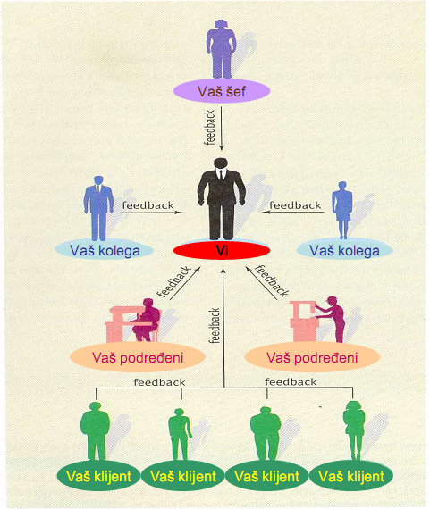
Slika 5.1 Feedback 360° ( izvor: http://ads.gov.ba/obuke/doc/Ocjenjivanje%20radne%20uspjesnosti.pdf )

Cijeli krug ljudi s kojima zaposlenik radi dolazi u obzir kada je u pitanju ovakav način davanja povratnih informacija. Najtočniju i najbolju povratnu informaciju nadređeni će dobiti od osobe koja intenzivno radi s zaposlenikom. Najbliži suradnici bi trebali dati objektivno mišljenje o zaposleniku, kako bi njihova povratna informacija bila vjerodostojna. Ono što će menadžera još zasigurno zanimati jesu vanjski izvori. Odnos prema klijentima, način komunikacije, pristupačnost, važna su stavka u ovom obliku feedbacka.
5.2 Pretpostavke dobre evaluacije
Načini provođenja evaluacije beskorisni su, ako se oni koji je provode ne drže određenih smjernica i pravila. Ocijeniti tuđi rad, može biti jednostavno ako je zaposlenik dobar i povratne informacije koje dopiru do nadređenog su pozitivne, no iznošenje činjenica koje dokazuju da zaposlenik nije ispunio očekivanja moraju biti utemeljena, te detaljno proučene. Evaluacija nečijeg rada uvijek treba pokazivati da nije sve tako crno. Čak i kada su rezultati ispod očekivanja i onda treba izvući ono pozitivno što je napravljeno u određenom vremenskom intervalu. Nadređeni ovdje treba biti konkretan, ne smije generalizirati, dobro pripremljen, i usmjeren na činjenice. Zaposlenik mora osjećati da je dovoljno vremena posvećeno njegovoj evaluaciji, te da su činjenice koje se iznose utemeljene. Kod identificiranja dobrih i loših rezultata, potrebno je objasniti zaposleniku kako se njegov rad odražava na okolinu u kojoj on radi, i kako to utječe na ljude s kojima radi. Iza svakog problema ili dobrog rezultata postoji uzrok zbog čega je to takvo što je. Uzroke problema i loših rezultat ne treba prikazati općenito, već specificirati kada, gdje, zbog čega i koliko često. Problem se nikada ne pojavljuje sam od sebe, svaki od problema treba izdvojiti i pokušati naći rješenja. Kod loših rezultata smisliti kako u dogledno vrijeme popraviti loše performanse. Planiranje ostvarivanje boljih rezultata s obzirom na trenutno, jedna su od smjernica zaposleniku na koji način se očekuje od njega da popravi svoje performanse. Postavljene ciljeve performansi u ovoj fazi treba ponovno procijeniti. Preispitati ciljeve je su li postavljena prevelika očekivanja, i ukoliko ima potrebe uskladiti ih s novim razmišljanjima. Rezultat evaluacije mora biti zaključak prema kojem će se provjeravati daljnji razvoj zaposlenika. Svi dodatni i novi zaključci koji su izneseni moraju se provoditi. U skladu s tim, ukoliko ima potrebe za određenim promjenama, one bi u prvoj mogućoj situaciji trebale stupiti na snagu.

5.2.1 Rezultati evaluacije
Rezultati koji se dobiju evaluacijom, su putokaz kako dalje, i u kojem smjeru razvijati vještine i poboljšati rezultate zaposlenog. Očekivanja koja su definirana kroz ciljeve uspješnosti njegovih ostvarenja mogu se izraziti u postotcima, s obzirom na predviđeno. Primjer, cilj je smanjiti broj mjesečnih prijava zbog grešaka na softveru za 10%, a ostvarenje je bilo 5%. Što bi značilo da je postotak ispunjenja ovog cilja 50%. Kroz rezultate evaluacije treba gledati kao priliku za razvoj zaposlenika, njegovih osobnih kvaliteta i rezultata performansi. Pretpostavljeno vrijeme izvršenja nekoga cilja, može se uzeti u obzir kod evaluacije, koliko zaposlenik kasni s izvođenjem, kasni li uvijek, i sva ostala vremenska ograničenja. U okviru evaluacije, potrebno je ispitati razinu kompetencije koja je zadana zaposleniku. Razina koju je zaposlenik dosegao moguće je podijeliti na četiri razine:
- S – kompetencija se manifestira na najbolji mogući način i u svakoj prilici
- A – kompetencija se manifestira u skladu s očekivanjima i u skoro svim prilikama
- OR – Kompetencija se manifestira pretjerano i prečesto
- UR – Kompetencija se rijetko i gotovo nikada ne manifestira
Rezultati koji su dobiveni su prilika da se zaposlenika usmjeri na njegov vlastiti razvoj, njegovih performansi i njegove karijere. Kada su rezultati nezadovoljavajući, razloge treba potražiti u nekim od činjenica zbog čega je to tako. Razloga može biti jako puno, evo nekoliko od njih:
- Osobni problemi – problem balansiranja rad-život
- Konflikti u odnosima na poslu – ljubomora, natjecanje za unapređenje,
- Preopterećenost poslom – prag je postavljen nerazumljivo visoko
- Manjak vještina, pomanjkanje motivacije, loše upravljanje vremenom ili osobne radne navike
- Intervencija menadžera u području odgovornosti podređenih i aktivnosti istog kao izvor problema
Kada su rezultati loši treba sagledati cjelokupnu situaciju i moguća rješenja. Nadređeni treba biti otvoren iskren, s otvorenim opcijama o redizajniranju poslova zaposlenika, promjene radnog mjesta, i tome slično. Rezultati jesu osnova koja određuje što dalje, ali loši rezultati ne moraju značiti da je to loš radnik. Karijera zaposlenika, napredovanja, usavršavanje vještina ključni su stavke evaluacije koje trebaju biti razmotrene.
[Preuzeto iz prezentacije: Krakar, Z.,Tomić Rotin, S., (2010.). Performance managment]
6. PROGRAMSKI ALATI ZA POTPORU RAZVOJU PM-A U ICT-U
Programski alati koji pomažu nadređenim u mjerenju performansi zasigurno su dobra stvar. Imati sve na jednom mjestu, izvoditi i kreirati razne izvještaje za različite vremenske periode tjedan, dan, mjesec, kvartal, s različitim uvjetima pregledavanja, pružaju menadžeru mnogo mogućnosti. Sva ta količina podataka dostupna u svakom trenutku je olakšavajuća okolnost za sve one koji se bave PM. Ovisno o vrsti alata u njima je ugrađeno jako puno funkcionalnosti. Neke od mogućih funkcionalnosti su na primjer:
- pregled osnovnih podataka o zaposleniku,
- informacije o praćenju i nadzoru zaposlenika,
- ocjena performansi zaposlenika,
- praćenje rezultata rada zaposlenika,
- praćenje godišnjih odmora i dana kada je zaposlenik izbivao s posla,
- bilježenje incidenata,
- prekovremeni rad,
- ciljevi zaposlenika,
- trening zaposlenika i razvoj administracije,
- kreiranje kontrolnih listi,
- kreiranje feedbacka.
Od nabrojanih informacija, većina njih je spomenuta kao jedan od bitnih segmenata PM-a. Prilika koju pružaju alati je svakako olakšanje za rad menadžera koji nadgleda rad zaposlenika. Priprema za intervjue, sastanke, u ovakvim slučajevima traju puno manje, mogućnost izvlačenja statistike i prikaza kroz dijagrame, pozitivno djeluje na radnu okolinu od brojeva koji se gomilaju u izvještajima. Osim funkcionalnosti koje su ugrađene u alate, alati donose neke od sljedećih pozitivnih stvari u radnu okolinu:
- Automatizacija - automatizacijom uštedjeti vrijeme i novac za potencijalno intenzivne radne djelatnosti, ne samo da će organizacije biti učinkovitije, one će biti u mogućnosti izazvati poboljšanje na njihovom HR izvještavanju i analitici.
- Poravnanje ciljeva - svrha i ciljevi organizacije mogu biti organizirani na svakoj razini organizacije. Svatko u organizaciji će raditi prema zajedničkom cilju.
- Fleksibilnost - alati se mogu konfigurirati tako da se zadovolje jedinstvene potrebe svake organizacije.
- Kompetencija za upravljanje - svaka organizacija ima specifične kompetencije koje su važne za tvrtku, odjele i uloge koje se uz korištenje ovih alata lako može upravljati.
- Upravljanje talentima - alati pomažu u identificiraju kompetencije za uspjeh, razvijanju planova, označavaju nedostatke talenata, te uspostavljaju skale.
Nabrojane funkcionalnosti i mogućnosti alata podržava velika većina alata. Koliko je alat dobar, i koliko je menadžment spreman ulagati ovisi od organizacije do organizacije. S alatima za podršku organizacije mogu samo dobiti.
6.1 Alati za mjerenje performansi
U novije vrijeme učestalo se pojavljuju alati koji olakšavaju menadžerima organiziranje i upravljanje podacima zaposlenika. Ovisno o afinitetima organizacije, odabire se alat koji je najbliže organizaciji, i onaj kojeg si organizacija može priuštiti. Vrlo bitna uloga u svemu ovome je cijena softvera. Cijene takvih softvera u većini slučajeva nisu dostupne na internetu, no ipak za neke softvere postoje cijene. Razlike u cijenama postoje, ovisno o tome za koliko se korisnika kupuje licenca i na koji vremenski rok.
Većini alata cijena nije dostupna na internetu, nego se moraju kontaktirati tvrtke koje posjeduju softver. Primjerice od alata čija je cijena dostupna, za alat ManagerAssistant 3.0 licenca za jednog korisnika je 395 $, dok za TrakStar Performance Appraisal Software manje od 25 licenci godišnje iznosi 995 $. Cijene su dosta povoljnije kada se uzme više od 25 licenci onda je po licenci cijena TrakStar Performance Appraisal Software 39 $. Dostupnost ovih softvera je gotovo nemoguća. Na svim stranicama uključujući i dva već spomenuta, te primjerice još za Empxtrack, Halogen eAppraisal, CRG emPerform, Success Factors, postoje kontakt forme za dobivanje demo verzija. No, kada se pošalje mail s podacima i svrhom korištenjem u gotovo svim slučajevima potrebno je razmijeniti još par e-mail-ova i na kraju je upitno hoćete li dobiti demo verziju. Kod nekih alata primjerice Halogen eAppraisal mogu se dobiti gotovi primjeri izvještaja, no demo verzija softver nije dostupna s njihove strane. Zbog ne baš laganog načina dobivanja softvera, i zbog cijena koje nisu zanemarive postavlja se pitanje je li softver neophodan ? U globalu sve što je potrebno za PM, može se napraviti uz pomoć računala, bez da se koriste softveri, ali uz dosta više papirologije. Primjer alata koji će ukratko biti objašnjen je ManagerAssistant 3.0. Korisničko sučelje je dosta intuitivno i prilagođeno menadžerima da vrlo brzo dobiju pregled zaposlenika, njegovih ciljeva, vremenskih rokova izvršenja, i sličnim pregledima. Bitna prednost ovakvih alata su velika baza definiranih izvještaja koji se sami kreiraju na temelju podataka zaposlenika, i njegovih performansi. Primjer na slici 6.1 je jednostavan izvještaj s osnovnim podacima zaposlenika. Osim, jednostavnih izvještaj gdje su osobni podaci, moguće je kreirati izvještaje prema plaćama, prema odjelima, koji menadžer ima koliko zaposlenih, i njima sličnima. Ono što je puno interesantnije jesu izvještaji o performansama. Postoje već predefinirani izvještaji koje je potrebno samo ispisati, ili poslati putem elektroničke pošte. Izvještaji koje je moguće kreirati ili su sumarni, ili individualni za svakog zaposlenika. Ovisno o detaljima koji su bitni menadžeru za taj se izvještaj odlučuje.

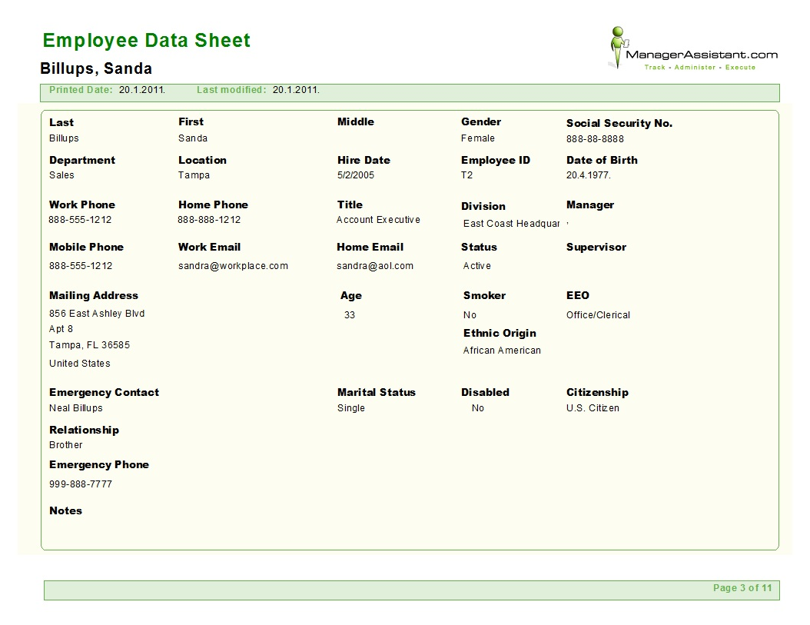
Slika 6.1 Manager Assistant - Kartica zaposlenika

Na slici 6.2 prikazan je primjer jednog izvještaj za korisnika prema određenom zadatku. U zaglavlju izvještaja postoje osnove informacije o korisniku, mjestu na kojem radi, datum izvještaja, prosječnoj ocjeni do sada, tko ocjenjuje zaposlenika i legenda ocjeni. Ovisno o složenosti zadatka, i željama organizacije u izvještaj se uvrštavaju kategorije koje su zanimljive organizaciji i menadžeru. U izvještaju na slici 6.2 uvrštene su sljedeće kategorije: komunikacija, poslovno znanje, produktivnosti, rješavanje problema, trening, donošenje odluka, radne navike, i druge. Prema skali koja je određena u zaglavlju menadžer daje ocjenu i kratak komentar uz ocjenu. Ocjene koje daje menadžer se na samom kraju zbrajaju i daje se prosječna ocjena za zaposlenika. Sljedeći dio izvještaja se odnosi na opis posla, plan izvođenja, plan poboljšanja, eventualnim bonusima, i generalnom komentaru. Na kraju izvještaja potreban je potpis od strane zaposlenika, te potpis od strane menadžera. Nakon što je izvještaj potpisan, sprema se u arhivu.
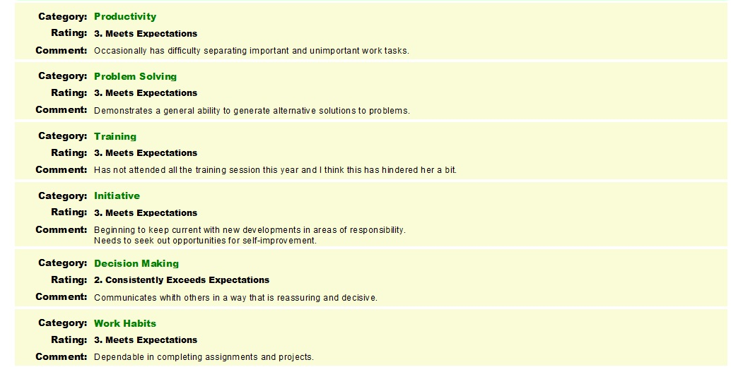
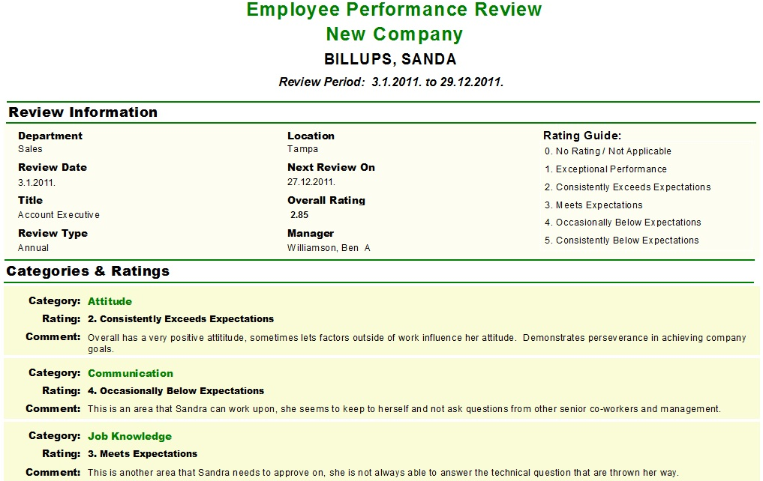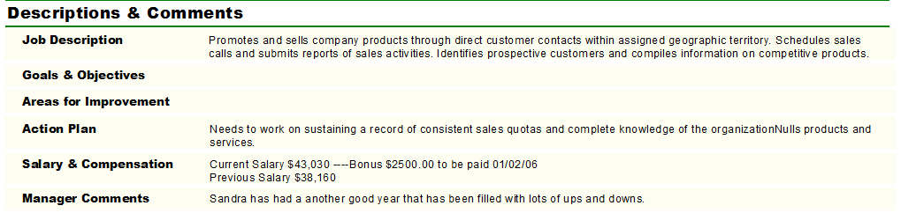


Slika 6.2 Manager Assistant - Primjer izvještaja

Izvještaji poput prikazanog na slici 6.2 bitna su stavka ovog softvera. Slični izvještaji se mogu kreirati za coaching zaposlenika. U toj vrsti izvještaja prikazan je zaposlenik, njegov instruktor, te komentari kako zaposlenik napreduje, i ostale bilješke instruktora. Od izvještaj je bitno spomenuti još onaj za ciljeve, gdje je prikazan opis cilja, zaposlenik kojem je dodijeljen cilj, te progres kako zaposlenik obavlja svoje aktivnosti. Na slici 6.3 je primjer maske preko koje se unosi cilj, bitna je stavka prioritet koji određuje menadžer, te isto tako u drugoj kartici detaljan opis cilja i progresa.

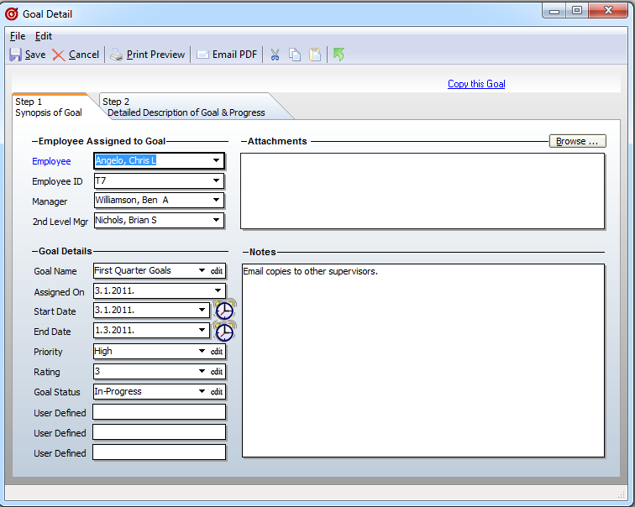
Slika 6.3 Manager Assistant - dodavanje cilja

Ostali alati na žalost nisu mogli biti testirani, vjerojatno zbog straha da demo verzije ne budu korištene duže od predviđenog vremena. Treba se spomenuti da su alati pogodniji i iskorišteniji za tvrtke koje imaju više od 25 zaposlenih. Većina tvrtki vlasnika softvera iznosi tu informaciju na svojim stranicama. Zaključno, alati su dobra stvar s širokom lepezom podataka, prilagođena olakšavanju rada menadžera u većim organizacijama.
7. MOTIVACIJA ZA UVOĐENJE PM
Ukoliko i dalje postoji mala sumnja za uvođenje PM-a u organizacije, u ovom poglavlju se daju odgovori kako bi se otklonila i ta posljednja sumnja. U ovom se poglavlju opisuju sve dobre odlike PM-a koje su možda već spomenute, ali ovoga puta na malo sažetiji način. Pitanje koje se ovdje postavlja glasi: " Zašto uvesti PM ? Na to pitanje postoji nekoliko odgovora. Osnovni principi je da svi zaposlenici u organizaciji postignu uspjeh i da poboljšaju kvalitetu svojeg rada.
U cilju da se to dogodi, menadžer i zaposlenik moraju raditi zajedno na komunikacijskom procesu, kako bi se identificirale prepreke do uspjeha (koje dolaze od strane zaposlenika, ili od sustava rada), te zajedno izraditi planove kako bi se savladale te barijere. Dalje, napomenuto je na koji način se definiraju ciljevi i zbog čega je bitno držati se takvog načina kod PM-a. Prednost takvog načina postavljanja ciljeva ostavlja traga na zaposlenicima. Velikoj većini zaposlenika odgovara da imaju jasno definirane i obrazložene ciljeve. Definiranje ciljeva zaposleniku uz jasne opise radnih mjesta, na njega djeluje pozitivno i motivirajuće. Osim jasnih ciljeva koji dobro utječu na zaposlenika, zaposlenici se mogu izdvojiti i pokazati svoje znanje i zalaganje na poslu. Spoznaja da je svaki njihov korak praćen, motivira ih da što bolje obavljaju posao. Kroz poslove koje obavljaju, zaposlenicima treba dati malo više prostora, kako bi oni koji imaju više ciljeve izdvojile se od prosječnih radnika. Konstatacija da nadređeni vjeruje više svom zaposleniku ide u smjeru da zaposlenik ponudi rješenja na neke problema koje će iznenadit sve s kojim zaposlenik radi. Bitna odlika u PM je poticanje samostalnosti u radu, kreativnosti, stjecanja radnih navika. Evaluacija zaposlenika također je pozitivna stvar kod PM-a. Situacija u kojoj zaposlenik zna da se njegov rad mjeri i nadzire prema postavljenim hipotezama, a ne da se procjenjuje prema vlastitim interesima menadžera, zaposleni je uvjerenja da menadžer nepristran i pravedan. Kako je sve podređeno zaposleniku i poboljšanju njegovih performansi, bitna i neizostavna stvar je njegova plaća. Uvođenjem PM-a zaposlenici bi trebali dobiti osjećaj zbog čega imaju primanja koje im je odredio menadžment. Potrebno je mislit na sve jednako, a one koje zaslužuju više nagraditi. Bitno je da svi ostali vide zbog čega je netko nagrađen kako bi i njima to bila dodatna motivacija. Kroz PM svi bi trebali shvatiti prema svojim performansama jesu li njihova primanja u skladu s obavljenim poslom. Zbog tih činjenica menadžmentu je olakšan posao da prema prosječnim ocjenama zaposlenika na pojedinim zadacima da procjene je li zaposleni materijal koji zaslužuje više, manje, ili baš onoliko koliko trenutno ima. Sve nabrojane činjenice pozitivna su strana PM-a, organizaciji koji se odluči za uvođenje PM, ne predviđa se ništa drugo već uspjeh.
7.1 Učinci PM-a
Rezultati cjelokupnog rada, i provođenje svih faza koje određuje PM, usmjeravaju organizaciju k uspjehu. Osnovna zamisao PM-a je poboljšati komunikaciju između odjela, ali isto tako unutar odjela, i timova, omogućiti zaposlenicima priliku za poboljšanja, usmjeriti svu energiju prema što efikasnoj i produktivnijoj organizaciji kroz svoje zaposlenike. Rezultati koji će se pojaviti nakon provođenja PM-a, dodatni su motiv zbog čega se odlučiti za PM. Evo nekih od učinaka PM-a koje su podijeljene u dvije skupine:
- Jak učinak na zaposlenog:
- Zna točno što se očekuje od njega.
- Zna točno gdje se nalazi na svom putu prema cilju.
- Vlasnik je svojih performansi i rezultata.
- Motiviran za razvoj vještina i odgovornosti.
- Motiviran za bolje pozicioniranje unutar definiranih skala.
- Snažan upravljački alat za:
- Lakše postizanje ciljeve menadžera;
- Evaluaciju bez iznenađenja;
- Delegiranje i distribuciju odgovornosti i dnevnih učinaka;
- Upravljanje vremenom;
- Pravedno i objektivno mjerilo za diferenciranje podređenih.
PM ne ide u smjeru tlačenja zaposlenika kroz odnos podređeni nadređeni. PM želi u oba smjera utjecati na njihovu komunikaciju kako bi dobio rasterećene menadžere, zaposlenike s viskom performansama, i timski rad kao nikada prije.
[Preuzeto iz prezentacije: Krakar, Z.,Tomić Rotin, S., (2010.). Performance managment]
ZAKLJUČAK
Kroz cijeli rad izdvojeno je jako puno detalja, činjenica koje određuju PM kao izuzetno važan segment u praćenju rad zaposlenih. Većinom su nabrajane prednosti, i sve ono što je posljedica dobrog provođenja upravljanja performansama. PM je tema koja još nije previše razvikana i ne postoji previše literature o njoj. O temi PM nije pronađen niti jedan loš komentar ili članak koji bi upućivao na nešto negativno i beskorisno. Odgovor zbog čega je to tako možda leži u činjenici da PM još uvijek nije dovoljno istražen, i da zaposlenici koji su jedan od ključnih segmenata, još uvijek nisu iznijeli negativno mišljenje o PM-u.
Postavlja se pitanje zašto ne onda probati ? Organizacija ne može puno izgubiti, potrebno je držati se načela koja se opisuju u radu i problema ne bi smjelo biti. Ono što većini organizacija ne odgovara jest odvajanje puno vremena za razgovor s zaposlenima, detaljni opisi ciljeva, konkretizacija, većina organizacija smatra takav način rada gubljenjem vremena. Uvjeriti nekoga u suprotno može se samo ako mu se daju dokazi zašto je to bolje od njihovog trenutnog rada. Kod uvođenja PM treba misliti na zaposlenike, treba im objasniti što oni dobivaju, koja je njihova korist od toga. U tvrtkama gdje je preko 200 zaposlenih teško se dokazati i imati previše kontakta s nadređenim. PM želi baš takav način rada promijeniti, sastavljanje timova, stalna komunikacija s nadređenim, samostalno pronalaženje rješenja samo su neke od odrednica PM-a.
O organizaciji ovisi koliko će se dobro PM odraziti na nju i njezine zaposlenike. PM traži puno vremena, ali kvalitetnog vremena koji će pomoći svima unutar organizacije da upoznaju svoje najbliže suradnike i da prepoznaju najbolje ljude. Koliko se ovaj proces ozbiljno shvati i koliko se truda uloži, organizacije će toliko dobrih stvari i rezultata rada dobiti upravljanjem performansama.

LITERATURA
- Armstrong, M., (2000). Perfomance managment key strategies and practial guidelines, second edition, London: Kogan Page Limited
- Armstrong, M., Baron A., (2005). Managing perfomance, London: CIPD house
- Bacal, R., (1999). Perfomance managment, Library of Congress Cataloging in publication data
- Niven, P.R. (2006.) Balanced Scorecard: Korak po korak, Masmedia, Zagreb.
- Krakar, Z.,Tomić Rotin, S., (2010.). Performance managment, Priručnik, ZIH – Centar za poslovnu izvrsnost, Zagreb

Web izvori:
- http://www.nwlink.com/~donclark/hrd/learning/development.html, učitano 12.01.2010,
- http://michaelgreer.biz/?p=125, učitano 28.01.2011,
- http://www.safu.hr/hr/rjecnik/pregled/315/evaluacija?lang=hr, učitano 28.12.2010,
- http://www.brighthub.com/office/project-management/articles/1673.aspx, učitano 05.01.2011,
- http://wmd.hr/rjecnik-pojmovi-b/web/brainstorming, učitano 28.12.2010 ,
- http://www.brighthub.com/office/project-management/articles/1676.aspx, učitano 10.01.2011,
- http://miha.ef.uni-lj.si/_dokumenti3plus2/196128/Otley-1999-PM-aframeworkforMCSresearch.pdf, učitano 06.01.2011,
- http://www.g2r.hr/Poslovnibenchmarking.html, učitano 06.01.2011,
- http://www.lifecycle-performance-pros.com/Defining-Your-High-Performing-Organization/five-methods-for-defining-the-performance-management-scope.html, učitano 06.01.2011,
- http://en.academic.ru/dic.nsf/enwiki/2798427, učitano 08.01.2011,
- http://www.mckpeople.com.au/content_common/pg-Purpose-of-Performance-Management.seo, učitano 28.12.2011,
- http://hrdailyadvisor.blr.com/archive/2006/07/18/hr_essential_skills_human_resource_management_hr_management.aspx, učitano 07.01.2011,
- http://www.tradexim.hr/stratesko-planiranje.html, učitano 08.01.2011,
- http://www.moj-posao.net/jseeker_wiki.php?wikiName=PoslovniTrener14, učitano 09.01.2011,
- Preuzeto s: http://www.scribd.com/doc/16766829/831-Smart-Ciljevi, učitano 09.01.2011,
- http://management.about.com/cs/generalmanagement/a/keyperfindic.htm, učitano 20.12.2010,
- http://humanresources.about.com/od/glossaryh/a/hris.htm, učitano 02.01.2011,
- http://www.zpr.fer.hr/static/erg/2005/poljak/motivacija.html, učitano 05.01.2011,
- http://www.siliconfareast.com/coaching.htm, učitano 05.01.2011 ,
- http://www.successfulprojects.com/Services/PMCoaching/tabid/79/Default.aspx, učitano 03.01.2011,
- http://www.zpr.fer.hr/static/erg/2005/poljak/performanse.html, učitano 10.01.2011,
- http://www.tgci.com/magazine/Employee%20Evaluation.pdf, učitano 13.01.2011,
- http://www.businessdictionary.com/definition/feedback.html, učitano 15.01.2011,
- http://www.custominsight.com/360-degree-feedback/what-is-360-degree-feedback.asp, učitano 15.01.2011

PM- Perfomance managmet - upravljanje performanasa
ISD su sustavni procesi koji se koristi za razvoj programa izobrazbe i osposobljavanja na dosljedan i pouzdan način [Preuzeto s: http://www.nwlink.com/~donclark/hrd/learning/development.html, učitano 12.01.2010]
Periodičko ocjenjivanje ekonomičnosti, učinkovitosti, utjecaja, održivosti i relevantnosti programa/projekta u kontekstu utvrđenih ciljeva [Preuzeto s: http://www.safu.hr/hr/rjecnik/pregled/315/evaluacija?lang=hr, učitano 28.12.2010 ]
je spontan sustav kreacije ideja, naziv tehnike vođenja grupnog intervjua čiji je cilj da se rješenja određenog problema postignu spontanim idejama, mislima i asocijacijama sudionika.[ Preuzeto s: http://wmd.hr/rjecnik-pojmovi-b/web/brainstorming, učitano 28.12.2010 ]
je praksa skromnog prihvaćanja da je netko drugi bolji u nečemu, pokušaja učenja kako iste dostići i čak prestići.[ Preuzeto s: http://www.g2r.hr/Poslovnibenchmarking.html, učitano 06.01.2011]
Sustav informacija o ljudskim resursima je softver ili rješenje za unos podataka, praćenje podataka, te dobivanja informacija o ljudskim potencijalima, obračun plaća, upravljanje i računovodstvene funkcije u poslovnom okruženju. [Preuzeto s Izvor : http://humanresources.about.com/od/glossaryh/a/hris.htm, učitano 02.01.2011 ]

